Министерство общего и профессионального образования РФ
Санкт-Петербургский государственный электротехнический университет (ЛЭТИ)
В.В.РОМАНЦЕВ
АНАЛИТИЧЕСКИЕ МОДЕЛИ СИСТЕМ МАССОВОГО ОБСЛУЖИВАНИЯ
Учебное пособие
Санкт-Петербург 1998

Романцев В.В. Аналитические модели систем массового обслуживания: Учеб.пособие/СПбГЭТУ (ЛЭТИ). СПб., 1998. 67с.

Рассматриваются аналитические модели систем массового обслуживания, приводятся рекомендации по построению и анализу моделей.
Предназначено для студентов различных специальностей, бакалавров и магистров по направлениям "Прикладная математика и информатика" и "Информатика и вычислительная техника", изучающих системы массового обслуживание.

Рецензенты: кафедра статистического моделирования СПбГУ; канд. техн.наук ст.науч.сотр. В.С.Мельканович (ЦНИИ "Морфизприбор").

Утверждено редакционно-издательским советом университета в качестве учебного пособия
СПбГЭТУ (ЛЭТИ), 1998

1. МАТЕМАТИЧЕСКИЕ ОСНОВЫ ТЕОРИИ МАССОВОГО ОБСЛУЖИВАНИЯ
1.1. Предмет теории массового обслуживания
Основным объектом изучения теории массового обслуживания (ТМО) являются системы массового обслуживания (СМО). СМО представляют собой класс математических схем, разработанных для формализации процессов функционирования систем, которые по своей сути являются процессами обслуживания в широком смысле этого слова [1]-[9]. ТМО изучает системы со случайным характером поступления заявок и случайным временем обслуживания. Примерами СМО являются ЭВМ, вычислительные системы, комплексы и сети передачи данных, автоматические телефонные станции, транспортные системы, промышленные предприятия и предприятия обслуживания.
Основными элементами СМО являются входной поток заявок, очереди заявок, ожидающих обслуживания, каналы (приборы) обслуживания, выходной поток обслуженных заявок. СМО классифицируются по следующим признакам: количеству каналов обслуживания, организации ожидания заявок, количеству фаз обслуживания, взаимосвязи с потоками заявок. По количеству каналов обслуживания СМО делятся на одно- и многоканальные, по организации ожидания заявок - на системы с отказами и системы с ожиданием или с очередями. СМО последнего типа бывают с приоритетами или без приоритетов (с равноценными или неравноценными заявками), а также комбинированного типа. По количеству фаз обслуживания СМО бывают одно- и многофазные. Системы, сочетающие в себе свойства многоканальных и многофазных систем, называются сетями массового обслуживания, для которых характерны более сложные связи, как например повторное обслуживание заявок на определенных фазах. По взаимосвязи СМО с потоками заявок системы делятся на разомкнутые (открытые) и замкнутые. Если интенсивность входного потока заявок не зависит ни от количества заявок, находящихся в СМО, ни от количества обслуженных заявок, то СМО называются разомкнутыми. В противном случае СМО являются замкнутыми.
Введем основные показатели эффективности работы СМО. Абсолютная пропускная способность - среднее количество заявок, которое может обслужить система в единицу времени. Относительная пропускная способность - отношение среднего числа заявок, обслуженных СМО в единицу времени, к среднему числу всех заявок, поступивших в СМО за то же время. Среднее число занятых каналов и коэффициент занятости - отношение среднего числа занятых каналов к общему числу каналов. Среднее число свободных каналов и коэффициент простоя - отношение среднего числа свободных каналов к общему числу каналов. Среднее время простоя канала. Среднее время нахождения заявка в очереди и в СМО в целом. Среднее число заявок в очереди и в СМО в целом. Дисперсии числа заявок в очереди и в СМО.
Таким образом, исследование эффективности работы СМО в зависимости от структуры системы, числа каналов, характеристик очередей, потоков заявок и потоков обслуживания является предметом ТМО.

1.2. Основы марковских процессов.
Уравнения Колмогорова
Состояние СМО определяется количеством занятых каналов обслуживания и числом мест в очереди. Естественно, что эти параметры являются целочисленными и меняются скачкообразно в случайные моменты времени, определяемые появлением заявок во входном потоке. Исследование такой системы существенно упрощается, если переход СМО из одного состояния в другое может быть описан марковским процессом.
Определение марковского процесса. Пусть имеется система S, состояние которой изменяется во времени случайным, непредсказуемым образом и представляет собой случайный процесс. Этот процесс называется марковским, если для каждого момента времени t₀ вероятность любого состояния при t > t₀ (в будущем) зависит только от вероятности, состояния в момент t₀ (в настоящем) и не зависит от вероятностей состояний при t < t₀ (в прошлом).
Иными словами, свойство марковского процесса заключается в том, что на вероятности достижений будущих состояний "предыстория" процесса не оказывает никакого влияния. Если некоторая система меняет свое состояние скачкообразно, причем переходы из одного состояния в другое обладают марковским свойством, то случайный процесс в такой системе называется марковской цепью.
Марковская цепь называется дискретной, если переход из одного состояния в другое происходит в строго фиксированные промежутки времени, отделенные друг от друга равными интервалами. Если же эти переходы возможны в любой момент времени t, то соответствующая марковская цепь называется непрерывной. Переход из одного состояния в другое может быть отображен графом состояний, в котором вершины представляют собой возможные состояния системы, а дуги графа отражают переходы из одного состояния в другое. Если две вершины i и j соединяются дугой (i,j), то это означает, что возможен непосредственный переход из состояния i в состояние j. Марковская цепь может, таким образом, быть представлена как случайное блуждание на графе состояний системы.
Поскольку переход из одного состояния в другое для СМО возможен в любой момент времени, определяемый появлением заявки во входном потоке, то для изучения СМО применяются непрерывные марковские цепи.
Одна из важнейших задач теории марковских процессов вообще и ТМО в частности заключается в нахождении вероятностей состояний цепи. Эти вероятности для непрерывных марковских цепей определяются с помощью дифференциальных уравнений Колмогорова.
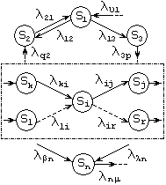

Рис.1.1
Рассмотрим некоторую произвольную систему, граф состояний которой приведен на рис.1.1. Система имеет n состояний S₁,S₂,...,S_{n}. Процесс перехода из одного состояния в другое описывается непрерывной цепью Маркова. Пусть P_{i}(t) - вероятность того, что в момент времени t система будет находиться в состоянии S_{i} (i=1,2,…,n). Поскольку система не может находиться одновременно в двух состояниях, то события, заключающиеся в нахождении системы в состояниях S₁,S₂,…,S_{n}, несовместны и образуют полную систему событий. Отсюда следует
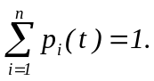 (1.1)
Это соотношение называется условием нормировки. Задача заключается в определении вероятности любого состояния P_{i}(t) в любой момент времени t.
Введем понятие вероятности перехода системы из состояния i, где она находилась в момент времени t, в состояние j за время Δt P_{ij}(t,Δt). Очевидно, что P_{ij}(t,Δt) представляет собой условную вероятность того, что в момент времени t + Δt система окажется в состоянии S_{j} при условии, что в момент времени t она находилась в состоянии S_{i}: p_{ij}(t,Δt)= p(S_{j}(t+Δt)/S_{i}(t)).
Предел отношения вероятности перехода p_{ij}(t,Δt) к длине интервала времени Δt назовем плотностью вероятности перехода
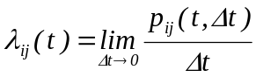 . (1.2)
Плотность вероятности перехода определим только для случаев i≠j.
Если λ_{ij}(t)=const, то марковская цепь называется однородной. В противном случае, когда λ_{ij}(t) являются функциями времени, цепь называется неоднородной. При расчетах вероятностей состояний марковской цепи предполагается, что все эти плотности вероятностей переходов λ_{ij} известны. Если у каждой дуги графа состояний системы проставить плотность вероятности перехода по данной дуге, то полученный граф назовем размеченным графом состояний (см.рис.1.1). Уравнения Колмогорова составляются в соответствии с размеченным графом состояний. Рассмотрим фрагмент размеченного графа состояний (рис.1.1), обведенный штрихпунктирной линией. Отбросим вначале дуги, изображенные пунктиром, и определим вероятность нахождения системы в состоянии S_{i} в момент времени t+Δt. С учетом того, что вершина S_{i} связана только с вершинами S_{k} и S_{j}, указанное событие будет иметь место в двух случаях:
- система находилась в состоянии S_{i} в момент времени t и за время Δt из этого состояния не вышла;
- система находилась в состояния s_{k} в момент времени t и за время Δt перешла из S_{k} в S_{i}.
Если отрезок Δt достаточно мал, то вероятность перехода p_{ij}(t,Δt) может быть определена приближенно с помощью (1.2)
p_{ij}(t,Δt) ≈ λ_{ij}(t)Δt (1.3)
С учетом (1.3) и свойства марковости процесса вероятность первого случая (отсутствие перехода по дуге (S_{i},S_{j}))
p_{I} = (1-λ_{ij}(t)Δt)p_{i}(t).
Вероятность второго случая с учетом (1.3)
p_{II} ≈ λ_{ki}(t)p_{k}(t).
Тогда можно определить искомую вероятность как
p_{i}(t+Δt)= p_{I} + p_{II} = (1-λ_{ij}(t)Δt)p_{i}(t) + λ_{ki}(t)p_{k}(t)Δtp_{k}(t)
или
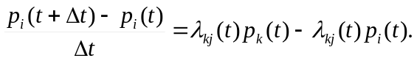 (1.4)
Переходя в (1.4) к пределу при Δt → 0, получим
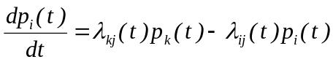 . (1.5)

Теперь добавим к вершине S_{i} дуги, обозначенные на рис.1.1 пунктиром. Тогда при вычислении p_{i}(t+Δt) необходимо учитывать возможный переход из S_{i} в S_{j} и S_{r} и переходы из S_{k} и S_{l} в S_{i}. В этом случае
P_{I} = [1-(λ_{ij}(t)+λ_{ir})Δt]p₁(t),
P_{II} = λ_{k1}(t)Δtp_{k}(t)+λ_{l1}(t)Δtp₁(t).
Повторяя вышеописанные рассуждения, получим
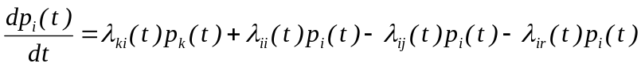 . (1.6)

На основании (1.5) и (1.6) можно сформулировать правила составления уравнений Колмогорова по размеченному графу состояний непрерывной марковской цепи:
1. Система дифференциальных уравнений Колмогорова имеет форму Коши. Каждое уравнение составляется с помощью рассмотрения вероятности состояния, представленного соответствующей вершиной в размеченном графе. Число уравнений системы равно числу вершин графа.
2. Число слагаемых правой части каждого уравнения равно числу дуг, инцидентных соответствующей вершине.
3. Дугам с положительной инциденцией соответствуют отрицательные слагаемые, а дугам с отрицательной инциденцией - положительные.
4. Каждое слагаемое правой части равно произведению вероятности состояния, соответствующего началу рассматриваемой дуги, на плотность вероятности перехода по данной дуге.
Начальные условия для системы уравнений Колмогорова определяются начальным состоянием системы. Например, если начальное состояние было S₂ , то начальные условия имеют вид: p₁(0)=0; р₂(0)=1; р₃(0)=0;…;р_{n}(0)=0. Уравнения (1.5) и (1.6) были выведены для общего случая неоднородной марковской цепи. Для однородной марковской цепи все λ_{ij}(i,j=l,…,n) постоянны.
Рассмотрим одно важное свойство уравнений Колмогорова (1.5), которое может быть представлено в виде
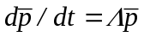, (1.7)

где 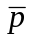 - n-мерный вектор вероятностей состояний системы; р = {p₁(t),…,p_{n}(t)}; Λ - n×n-матрица плотностей перехода.
В соответствии с вышеописанными правилами составления уравнений Колмогорова одна и та же плотность вероятности перехода λ_{ij} будет входить в одно из уравнений со знаком "+", а в другое - со знаком "-", поскольку для двух смежных вершин дуга, соединяющая их, будет обладать положительной инциденцией по отношению к одной вершине и отрицательной по отношению к другой. Это приведет к тому, что сумма всех элементов в каждом столбце матрицы будет равна нулю. Тогда любая строка матрицы Λ будет равна сумме остальных строк. Следовательно, матрица Λ является всегда вырожденной. Более строго это свойство доказывается в [7] .
Рассмотрим систему с размеченным графом состояний, изображенным на рис. 1.2. Система уравнений Колмогорова и матрица Λ для этого случая в соответствии с правилами 1-4 будут иметь вид:
dp₁/dt=-(λ₁₂+λ₁₃)p₁+λ₄₁p_{4,}
dp₂/dt=λ₁₂p₁-λ₂₅p₂+λ₃₂p_{3,}
dp₃/dt=λ₁₃p₃-(λ₃₂+λ₃₄)p₃+λ₅₃p_{5,}
dp₄/dt=λ₃₄p₁-(λ₄₁+λ₄₅)p_{4,}
dp₅/dt=λ₂₅p₂+λ₄₅p₄-λ₅₃p_{5.}
Исключение любого уравнения из этой системы нарушает указанное соотношение для строк матрицы Λ, следовательно, ранг матрицы Λ будет равен n-1. Для того чтобы система уравнений Колмогорова имела единственное решение при заданных начальных условиях, необходимо исключить любое из уравнений системы (1.7) и заменить его условием нормировки (1.1).
Итак, решение системы (1.7) без одного уравнения (безразлично какого) с условием (1.1) определяет в любой момент времени поведение вероятностей состояний марковской цепи при заданных начальных условиях.
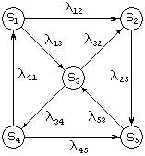

Рис.1.2

Получить это решение можно с помощью любых численных методов (например, Рунге-Кутта, Эйлера-Коши и т.д.), реализуемых на ЭВМ. Только в самых простых случаях система уравнений Колмогорова может быть проинтегрирована в квадратурах. В большинстве практических случаев для расчета вероятностей состояний используются не решения систем уравнений Колмогорова в любой момент времени, а асимптотические оценки этих решений при t→∞.

1.3. Предельные вероятности состояний
Асимптотические оценки в соответствии с известной теоремой А.А.Маркова могут быть получены для марковских цепей, обладающих эргодическим свойством.
Определение 1. Если число состояний системы конечно и из каждого состояния можно перейти в любое другое за произвольное число шагов, то говорят, что такая система обладает эргодическим свойством.
Определение 2. Пусть марковский процесс характеризуется вероятностями перехода из состояния i в состояние j за время t
p_{ij}(t) (0≤i≤n; 0≤j≤n).
Процесс называется транзитивным, если существует такое t>0, что p_{ij}(t)>0 (0≤i≤n; 0≤j≤n). Из определений 1 и 2 следует, что процессы в марковских цепях с эргодическим свойством являются транзитивными.
Теорема Маркова [4]. Для любого транзитивного марковского процесса предел 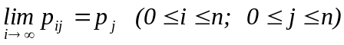 существует и не зависит от начального состояния i.

Это означает, что при t→∞ в системе устанавливается некоторый предельный стационарный режим, характеризующийся постоянной, не зависящей от времени, вероятностью каждого из состояний системы. При этом данная вероятность представляет собой среднее относительное время пребывания системы в данном состоянии. Это значит, что если время работы всей системы 100 ч, а вероятность состояния S₁ равна p₁=0,15, то система будет находиться в состоянии S₁ в среднем 15 ч.
Пределы, к которым стремятся вероятности каждого из состояний марковской цепи с эргодическим свойством при t→∞, называются предельными вероятностями. При рассмотрении СМО мы будем иметь дело только с эргодическими марковскими цепями. Пусть V - некоторое подмножество множества состояний системы S , а V’ - его дополнение до S . Если множество V обладает эргодическим свойством и ни из одного состояния множества V нельзя перейти ни в одно из состояний множества V’, то множество называется замкнутым или эргодическим множеством. Эргодические системы состоят из одного единственного эргодического множества (S=V, V’=∅) и называются поэтому неразложимыми. Если в системе S множество V'≠∅ или в этой системе можно выделить несколько эргодических множеств S = V₁∪V₂∪…∪V_{n}, то такая система называется разложимой. Примеры таких систем приведены на рис.1.3.
На рис.1.3,а представлена система с двумя эргодическими множествами V₁=(S₂,S₃,S₄) и V₂(S₅,S₆). На рис.1.3,б эргодическое множество состоит лишь из одного состояния (S₄). Если эргодическое множество состоит лишь из одного состояния, то это состояние называется поглощающим, так как попав в него однажды, процесс остается навсегда в поглощающем состоянии. Характерная особенность графа состояний неразложимой эргодической марковской системы заключается в том, что каждой вершине этого графа инцидентны дуги как с положительной, так и с отрицательной инцидентностью (т.е. у каждой вершины имеются дуги, направленные как к вершине, так и от нее, см., например, рис. 1.1 и 1.2).
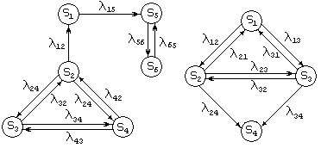

а б
Рис.1.3

Вычисление предельных вероятностей состояний для таких систем упрощается в связи с тем, что, поскольку все эти вероятности являются постоянными величинами, то их производные по времени равны 0 (dp_{i}/dt=0 для всех i). Поэтому левые части системы уравнений Колмогорова (1.7) приравниваются нулю и она превращается в систему линейных алгебраических уравнений
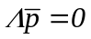. (1.8)
Нетривиальное решение системы (1.8) может быть получено только в случае вырожденности матрицы Λ. Выше было доказано, что матрица плотностей вероятностей Λ является вырожденной. Система (1.8) без одного из своих уравнений дополняется условием нормировки
(1.9)

Соотношения (1.8) и (1.9) позволяют определить предельные вероятности состояний. Поскольку часть слагаемых, соответствующая дугам с отрицательной инцидентностью, положительна, а другая часть, соответствующая дугам с положительной инцидентностью, отрицательна, то каждое уравнение системы (1.8) может быть составлено с учетом мнемонического правила: для каждого состояния сумма членов, соответствующих входящим дугам, равна сумме членов, соответствующих выходящим дугам.
Пример. Для системы, изображенной на рис.1.2, из уравнений Колмогорова (1.7) следует
(λ₁₂+λ₁₃)p₁=λ₄₁p₄ (λ₄₁+λ₄₅)p₄=λ₃₄p₃
λ₂₅p₁=λ₁₂p₁+λ₃₂p₃ λ₅₃p₃=λ₅₂p₂+λ₄₅p₄
(λ₃₂+λ₃₄)p₄=λ₁₃p₁+λ₅₃p₅ (1.10)
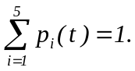
Для решения (1.10) нужно исключить любое из первых пяти уравнений (например, пятое, как содержащее наибольшее число членов).
Предельные вероятности состояний используются в ТМО значительно чаще, чем решения уравнений Колмогорова, причем, зная решение системы уравнений Колмогорова, можно определить момент окончания переходного процесса изменения вероятностей состояний во времени. Это дает возможность рассчитать, промежуток времени начиная от включения системы в работу, по истечении которого вероятности состояний достигнут своих предельных значений и будут справедливы оценки, использующие эти значения. В заключение этого параграфа рассмотрим один частный, но практически очень важный класс марковских процессов, широко применяемых при исследовании СМО. Это - процессы "размножения и гибели". К ним относятся марковские цепи, представимые размеченным графом, который состоит из вытянутой цепочки состояний, изображенной на рис.1.4.

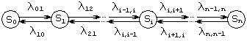

Рис.1.4

Матрица плотностей вероятностей переходов такой системы является якобиевой (тридиагональной):
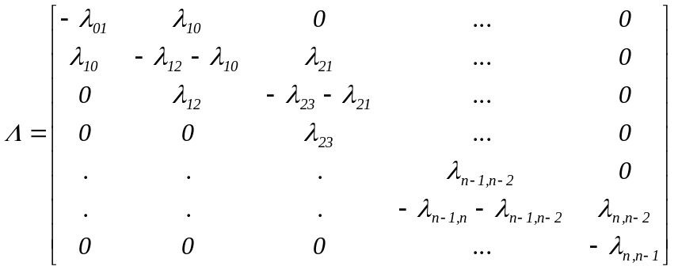

Рассматривая начальное состояние S₀ , получим в соответствии с (1.8)
λ₀₁p₀=λ₁₀p₁ (1.11)
Для состояния S₁ имеем
λ₀₁p₀+λ₂₁p₂=λ₁₀p₁+λ₁₂p₁ (1.12)
Вычитая из (1.12) равенство (1.11), получим
λ₂₁p₂=λ₁₂p₁ (1.13)
Продолжая этот процесс до n-гo состояния включительно, получим
λ_{n,n-1}p_{n}=λ_{n-1,n}p_{n-1}
Из (1.11) теперь можно выразить p₁ через р₀:
p₁=p₀(λ₀₁/λ₁₀) (1.14)
Подставляя (1.14) в (1.13), получим
p₂=p₀(λ₀₁λ₁₂/λ₁₀λ₂₁)
Очевидно, что для произвольного k (1≤k≤n) будет справедливо выражение
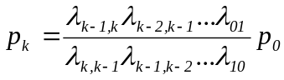 . (1.15)

В соответствии с (1.15) и размеченным графом состояний, представленным на рис.1.4, можно сформулировать правило, с помощью которого можно выразить предельные вероятности состояний процесса "размножения и гибели" через вероятность начального состояния р₀. Это правило гласит: вероятность произвольного состояния p_{k} (l≤k≤n) равна вероятности начального состояния р₀, умноженной на дробь, числитель которой равен произведению плотностей вероятностей перехода для дуг, переводящих состояние системы слева направо, а знаменатель - произведение плотностей вероятностей перехода справа налево от начального до k-гo состояний включительно.
Вероятность р₀ находится из условия нормировки и выражений (1.15) следующим образом:
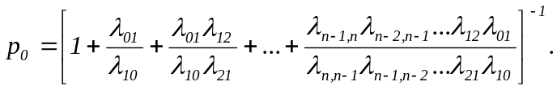 (1.16)

Выражения (1.15) и (1.16) полностью определяют предельные вероятности процесса "размножения и гибели".

1.4. Простейший поток событий
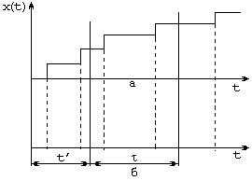
Цепи Маркова с непрерывным временем являются математическими моделями СМО. Для анализа СМО необходимо также иметь математические модели входных потоков заявок на обслуживание. Эти математические модели представляют собой потоки события, являющиеся отдельным классом случайных процессов. Потоком событий называется последовательность однородных событий, следующих одно за другим в случайные моменты времени [1]. Этот поток количественно может быть охарактеризован числом событий x(t), имевших место в течение определенного промежутка времени (0,t). Тогда случайный поток событий можно определить как случайный процесс x(t) (t≥0), в котором функция x(t) является неубывающей функцией времени, способной принимать лишь целые неотрицательные значения. Иными словами, график функции x(t) является ступенчатой кривой с постоянной высотой ступеньки, равной единице, причем ширина ступеньки - случайная величина (см.рис.1.5,а). Примерами таких потоков могут служить: поток вызовов на АТС, поток запросов в вычислительный центр коллективного пользования и т.п. Моменты появления событий можно отобразить точками на временной оси, поэтому поток событий часто представляется и как последовательность таких точек (см.рис.1.5,б). Поток событий называется регулярным, если события следуют одно за другим через одинаковые, строго фиксированные промежутки времени.

Рис.1.5

В ТМО такие потоки практически, не используются, однако они представляют интерес как предельный случай. Значительно чаще имеют дело с потоками, в которых времена поступления событий и, следовательно, промежутки времени между ними являются случайными (иррегулярными). При этом наиболее простые расчетные соотношения получаются при использовании простейших потоков событий, которые широко применяются при исследовании CMC.
Простейшими называются потоки, обладающие следующими тремя свойствами: стационарностью, ординарностью и отсутствием последействия. Рассмотрим эти свойства подробнее.
1. Поток событий называется стационарным, если вероятность p_{k}(l) того, что за отрезок времени τ произойдет k событий, зависит только от его длины τ и не зависит от его расположения на временной оси (см.рис.1.5), т.е. p_{k}(t’,t’+τ)=p_{k}(τ). Из определения однородной марковской цепи следует, что стационарность - это однородность потока по времени.
2. Поток называется ординарным, если вероятность попадания на любой элементарный участок временной оси двух или более событий является бесконечно малой величиной, т.е.
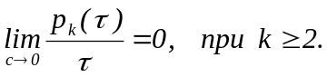

3. Поток событий называется потоком без последействия, если вероятность попадания событий на некоторый участок временной оси не зависит от того, сколько событий попало на другие участки. Иными словами, условная вероятность наступления k событий за промежуток времени (t’,t’+τ), вычисленная при любом условии чередования событий до момента t', равна безусловной вероятности p_{k}(τ) того же события, т.е.
p[(t’,t’+τ),k/(t",t"+τ),m]=p_{k}(τ),τ∩τ_{k}=∅, t"<t’.
На практике редко встречаются потоки, удовлетворяющие всем трем допущениям одновременно. Например, поток вызовов в АТС в дневные часы более интенсивен, чем в ночные. Тем не менее, рассматривая работу АТС в периоды с 12 до 13 ч дня и с 2 до 3 ч ночи, поток вызовов на этих более коротких промежутках можно с высокой степенью точности считать стационарным. Этот пример говорит о том, что в большом числе случаев можно ввести определенные упрощения, вытекающие из принципов работы конкретных реальных систем и позволяющие проводить исследование реальных СМО путем замены их входных потоков простейшими. Это дает возможность существенно упростить математический аппарат исследования СМО.
Указанные свойства простейших потоков позволяют просто определить их распределение вероятностей p_{k}(τ), т.е. вероятность того, что за отрезок времени длиной τ произойдет k событий. Прежде всего следует оговорить, что мы будем рассматривать только те потоки, в которых за конечный промежуток времени τ с вероятностью 1 будет происходить лишь конечное число событий, т.е.
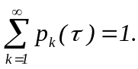 (1.17)
Тогда простейший поток можно представить цепью Маркова, изображенной на рис.1.6,а, где состояние S₀ означает отсутствие событий в интервале τ, S₁ - появление одного события за время τ, S₂ - появление двух событий за время τ,…, S_{k} - появление k событий за время τ. Применив правила составления уравнений Колмогорова для такого размеченного графа состояний, получим:
dp₀(τ)/dτ = - λp₀(τ),
dp₁(τ)/dτ = - λp₁(τ)+λp₀(τ) (1.18)
…
dp_{k}(τ)/dτ = - λp_{k}(τ)+λp_{k-1}
…
с начальными условиями: р₀(0)=1, р₁(0)=0,…, р_{k}=0,…
Плотность вероятности перехода λ, которая участвует в уравнениях (1.18), является в данном случае интенсивностью потока событий. Под интенсивностью потока понимается среднее по ансамблю реализаций число событий в единицу времени. Вероятность перехода р_{i,i+1}(t,t+Δt) равна вероятности появления одного события в интервале от t до t+Δt, поскольку ординарность потока исключает появление большего числа событий в этом интервале. Очевидно, что эта вероятность равна среднему числу появлений одного события за время Δt. Тогда с учетом определения (1.2) можно сделать вывод, что плотность вероятности перехода для марковской цепи (рис.1.6) равна интенсивности простейшего потока. В стационарном простейшем потоке λ = const, тогда как в нестационарном потоке интенсивность зависит от времени: λ = λ(t).
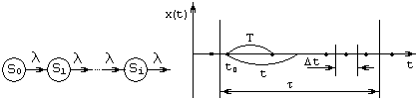

а б
Рис.1.6

Решить систему (1.18) можно различными методами. Одним из наиболее простых является метод производящих функций. Производящей функцией распределения вероятностей состояний p_{k}(t) называется ряд
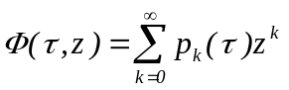 , (1.19)
где |z|≤l.
С учетом (1.17) ряд (1.19) сходится абсолютно. Умножая на z^{k} все уравнения (1.18) и суммируя по k от 0 до ∞, получим:
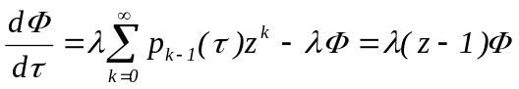
откуда следует
dln Ф/dτ = λ(z-1) (1.20)
Интегрируя (1.20), получим
ln Ф(τ,z) – ln Ф(0,z) = λ(z-1)τ
С учетом начальных условий системы (1.18) можно написать
Ф(0,z) = p₀(0) = 1, ln Ф(0,z) = 0.
Следовательно,
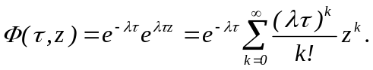
Подставив вместо Ф(τ,z) выражение (1.19), получим окончательно
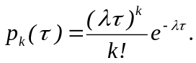 (1.21)

Распределение (1.21) является известным распределением Пуассона, поэтому простейшие потоки называются пуассоновскими.
Важнейшей характеристикой любого потока является закон распределения интервала времени Т между двумя соседними событиями в потоке (см.рис.1.6,б). Определим этот закон для пуассоновских потоков. Вначале рассмотрим интегральный закон распределения F(t)=p(t>T), т.е. вероятность того, что случайная величина Т примет значение, меньшее чем t. Для этого необходимо определить вероятность того, что в интервал времени t, отсчитываемый от момента t₀ появления некоторого события, попадет еще хотя бы одно событие (см.рис.1.6,б). Эту вероятность можно определить, зная вероятность отсутствия событий в интервале t, равную вероятности p₀(t) состояния S₀ на графе рис.1.6, а. В соответствии с (1.21)
p₀(t)=e^{-λt}
откуда следует
F(t)=p(t>T)=1-e^{-λt} , t>0 . (1.22)
Дифференцируя (1.22) по времени, получим искомый закон распределения
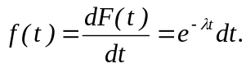 (1.23)
Закон распределения (1.4.9) называется показательным (экспоненциальным). Определим первые два момента показательного распределения:
- математическое ожидание
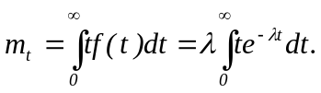 (1.24)
- дисперсия
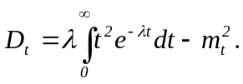 (1.25)
Интегрируя (1.24) и (1.25) по частям, получим

. (1.26)

Из (1.26) следует, что для показательного распределения математическое ожидание и среднеквадратичное отклонение равны друг другу. Кроме того, из (1.26) следует, что в простейшем потоке среднее время между двумя соседними событиями равно обратной величине интенсивности потока.
Определим теперь вероятность попадания одного события в простейшем потоке на элементарный участок временной оси (см. рис.1.6,б). Так же, как и в предыдущем случае, эта вероятность
P₁(Δt) = 1 – P₀(t) = 1 - e^{-λΔt} .
Разлагая e^{-λΔt} в ряд по степеням λΔt и ограничиваясь только первой степенью (в силу малости Δt), получим
P₁(Δt) = λΔt . (1.27)
Выражение в правой части (1.27) называется элементом вероятности появления события в простейшем потоке.

1.5. Потоки Пальма и Эрланга
Потоки Пальма или потоки с ограниченным последействием являются обобщением потоков элементарных событий.
Определение. Потоком Пальма называется поток, в котором промежутки времени между двумя соседними событиями представляют собой независимые случайные величины, распределенные по одному и тому же закону.
Частным случаем потоков Пальма являются простейшие потоки, в которых интервалы между соседними событиями распределены по показательному закону. Если интервалы между событиями подчиняются гауссовскому распределению, то такие потоки называются нормальными.
Очевидно, что для регулярного потока закон распределения выражается δ-функцией.
В теории массового обслуживания широко используются потоки Эрланга. Они образуются из простейших потоков путем применения к ним операции "просеивания". Эта операция заключается в том, что из простейшего потока удаляется некоторое число точек по определенному правилу.
Если удаляются точки через одну, т.е. остается каждая 2-я точка, то поток Эрланга называется потоком 2-го порядка (Э₂). Если удаляются две точки подряд и остается каждая 3-я точка, то получается поток Эрланга 3-го порядка (Э₃). Если удаляются (k-l) точек подряд, а остается каждая k-я точка, то поток Эрланга называется потоком k-го порядка (Э_{к}). Очевидно, что простейший поток является потоком Эрланга 1-го порядка.
Определим закон распределения f_{k}(t) интервалов Т₁ для потока Э_{k}. Для этого необходимо найти вероятность появления события в потоке Э_{k} на элементарном участке (t,t+Δt), что будет иметь место в том случае, когда конец интервала Т = ΣT_{i} окажется в пределах элементарного участка: t ≤ ΣT_{i} ≤ t+dt. Вероятность этого события равна f_{k}(t)dt. С другой стороны, эта вероятность равна произведению вероятностей двух событий:
- на участок длиной t должна попасть k-l точка простейшего потока;
- последняя (k-я) точка должна попасть на участок (t,t+Δt).
Вероятность первого события можно определить в соответствии с пуассоновским законом (1.21)
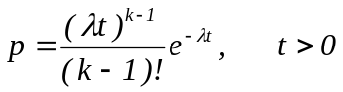.
Вероятность второго события равна, по определению, элементу вероятности появления события в простейшем потоке (1.27), т.е. λdt. Перемножая эти вероятности, получим
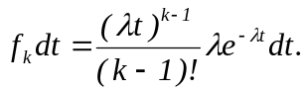

откуда следует
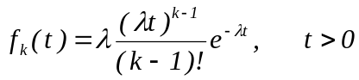 . (1.28)

Закон распределения (1.28) называется законом Эрланга. При k=1 закон Эрланга вырождается в показательное распределение.
Каждый интервал в потоке Э_{k} равен: Т = ΣT_{i}, где T_{i} - независимые случайные величины, распределенные по показательному закону с первыми двумя моментами, определяемыми выражениями (1.26). Применяя теоремы о сложении математических ожиданий и дисперсий для суммы независимых случайных величин, получим
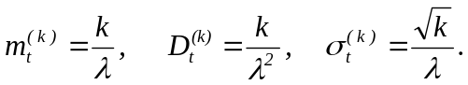 (1.29)

Целесообразно выразить параметры непосредственно через интенсивность потока Эрланга Э_{k}. Очевидно, что Λ_{k} = λ/k, λ = kΛ_{k}. Представив таким образом интенсивность исходного пуассоновского потока, получим в соответствии с (1.29):

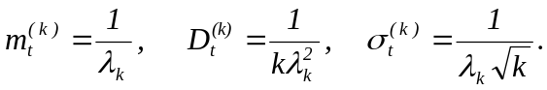 (1.30)

Сделав соответствующую подстановку в (1.28), определим закон Эрланга в виде 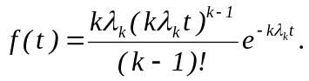

Из (1.30) следует, что, устремляя порядок k потока Эрланга к бесконечности, получим m_{t} = 1/Λ_{k}; D_{t} → 0. Это означает, что случайная величина Т приближается к постоянной величине, равной математическому ожиданию. При этом поток Эрланга вырождается в регулярный поток.
Отмеченное свойство потоков Эрланга и является причиной, по которой они широко используются для аппроксимации реальных потоков, изменяя k от 1 (полное отсутствие последействий, пуассоновский поток) до ∞ (жесткая связь между моментами появления событий, регулярный поток), можно получить широкий спектр различных случаев, располагающихся по своим свойствам между этими двумя крайними полюсами.
Рассмотрим (без доказательств) два типичных преобразования, выполняемых над случайными потоками: суммирование потоков и разрежение потоков,
Суммарным называется поток, получающийся путем сложения случайных событий исходных суммируемых потоков. Отметим два основных свойства суммарных потоков.
1) Для суммарного потока существует предельная теорема: сумма независимых, ординарных и стационарных случайных потоков сходится к пуассоновскому потоку при неограниченном увеличении числа слагаемых [3]. Интенсивности суммируемых потоков должны при этом быть соизмеримы. Эта теорема аналогична центральной предельной теореме для случайных величин.
2) При сложении n как стационарных, так и нестационарных потоков интенсивность суммарного потока равна сумме интенсивностей потоков-слагаемых и выражается соотношением
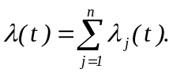 (1.31)

Разреженным (редеющим) потоком называется поток, получающийся из исходного потока путем случайного удаления из него событий с постоянной вероятностью q. Иными словами, событие исходного потока остается в разреженном с вероятностью р = 1-q.
Следует различать операцию детерминированного "просеивания", с помощью которой получаются потоки Эрланга, и операцию случайного разрежения.
В качестве примера редеющего потока можно привести поток не обслуженных заявок на выходе СМО с отказами (например, поток самолетов, прорвавшихся через систему ПВО, которая сбивает случайное число этих самолетов). Отметим основные свойства редеющих потоков [3].
1) Для редеющих потоков существует предельная теорема: если последовательно разрежать исходный стационарный ординарный поток Пальма с вероятностями р₁,р₂,…,р_{n}, то многократно разреженный поток стремится к пуассоновскому при n→∞.
2) Интенсивность разреженного потока λ_{p} равна интенсивности исходного потока, умноженной на вероятность сохранения события в потоке, т.е. λ_{p} = рλ.
В заключение отметим, что марковские цепи являются математическими моделями некоторых реальных систем, а потоки событий являются моделями внешних воздействий на эти системы. В дальнейшем будем считать, что переход системы из одного состояния i в другое j в соответствии с размеченным графом состояний происходит под действием потока событий с интенсивностью λ_{ij}, равной соответствующей плотности вероятности перехода. Эта интенсивность определяется как среднее число переходов из состояния i в состояние j за единицу времени.
Если все потоки событий являются пуассоновскими, то процесс в системе будет марковским.

2. МОДЕЛИ СИСТЕМ МАССОВОГО ОБСЛУЖИВАНИЯ ПРИ ПУАССОНОВСКИХ ПОТОКАХ ЗАЯВОК
2.1. Модели систем массового обслуживания с отказами
Рассмотрим сначала самую простую одноканальную СМО с отказами. Как отмечалось в 1.2, 1.3, рассмотрение такой простейшей системы целесообразно, так как легко получить аналитические результаты, описывающие динамику СМО, что затруднительно в более общих случаях [2], [3], [5].
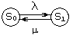
Поток заявок, приходящих на вход данной СМО, обслуживается одним прибором. Если прибор занят, то заявка получает отказ и покидает систему. В качестве примера можно привести местную телефонную станцию с одним каналом выхода в городскую сеть. Размеченный граф состояний такой системы изображен на рис. 2.1.

Рис.2.1

Здесь s₀ - состояние, при котором обслуживающий прибор свободен, S₁ - состояние, при котором он занят. Вправо (из состояния S₀ в состояние S₁) систему переводит поток заявок с интенсивностью λ, а влево - поток обслуживания с интенсивностью μ. Будем считать, что оба потока являются пуассоновскими. Тогда время обслуживания является случайной величиной, распределенной по показательному закону с математическим ожиданием Т_{об} = l/μ. Необходимо определить абсолютную и относительную пропускные способности данной СМО.
Относительная пропускная способность q (см.1.1) может быть оценена как вероятность того, что заявка, пришедшая в СМО, будет обслужена. Очевидно, что это будет вероятность р₀ состояния S₀. Абсолютная пропускная способность А может быть оценена как произведение относительной пропускной способности q на среднее число всех заявок в единицу времени λ
А = λq. (2.1)
Таким образом, чтобы определить все характеристики данной СМО. необходимо знать вероятности состояний р₁ и р₀. Воспользуемся для этого уравнениями Колмогорова. В соответствии с вышеизложенными правилами и свойством вырожденности матриц плотностей вероятностей перехода достаточно написать уравнение для вероятности состояния р₁ и условие нормировки
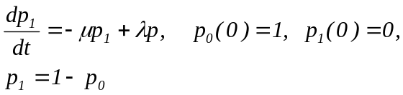 (2.2)
(2.3)
Начальные условия уравнения (2.2) означают, что в момент запуска СМО обслуживающий прибор свободен. Подставляя (2.3) в (2.2) и решая полученное уравнение при данных начальных условиях, будем иметь:
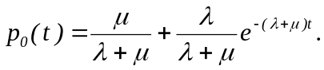
очевидно, что в соответствии с (2.3) вероятность
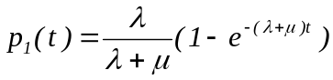
Графики функций p₀(t) и p₁(t) представлены на рис.2.2, видно, что при t→∞ вероятности р₀ и p₁ асимптотически стремятся к постоянным значениям. Изменение во времени вероятностей состояний называется переходным процессом (аналогично переходным процессам в динамических системах). Количественная оценка характеристик СМО, основанная на установившихся (предельных) вероятностях состояний, справедлива только лишь для моментов времени t>t_{n}, где t_{n} - время переходного процесса, начиная с которого вероятности состояний будут отличаться от своих предельных значений на достаточно малую величину. Это время t_{n} можно легко оценить с помощью показателя экспоненты -(λ+μ).
Изложенное дает основание заключить, что установившиеся значения относительной и абсолютной, пропускных способностей данной СМО равны соответственно
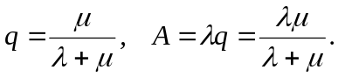 (2.4)

Вероятность отказа
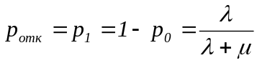` (2.5)
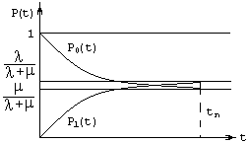

Рис.2.2

Ранее отмечалось, что вероятности состояний могут быть определены как средние времена нахождения системы в этих состояниях. Если 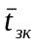- среднее время занятости канала (среднее время нахождения заявки в СМО), а 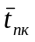 - среднее время простоя канала, то вероятность равна
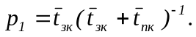
Так как
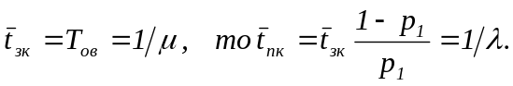
Таким образом, зная предельные вероятности состояний, можно определить все характеристики СМО.
Перейдем теперь к более сложной системе - многоканальной системе массового обслуживания с отказами, которая называется системой Эрланга. Размеченный граф состояний СМО Эрланга представлен на рис.2.3, где S₀ - состояние СМО, при котором все каналы свободны; S₁ - один канал занят, остальные свободны; S₂ - два канала заняты, остальные свободны; S_{n} - все n каналов заняты.
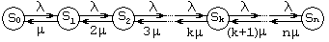

Рис. 2.3

На вход системы поступает поток заявок с интенсивностью λ, который будем полагать пуассоновским. Очевидно, что этот поток переводит систему вправо, поскольку с приходом каждой заявки занимаются свободные каналы. С другой стороны, на систему от каждого прибора действуют потоки обслуживания, которые также будем предполагать пуассоновскими с одинаковой интенсивностью μ, так как все каналы одинаковы. Очевидно, что если работают одновременно два прибора, то интенсивность суммарного потока обслуживания будет равна 2/μ, а если работают все n каналов, то интенсивность суммарного потока обслуживаний будет равна nμ (см. свойство суммарных потоков (1.31)). Поэтому интенсивности потоков, переводящих систему влево, возрастают с увеличением номера состояния.
Задача Эрланга заключается в нахождении вероятностей всех состояний данной СМО и вычислении по ним ее характеристик.
В соответствии с размеченным графом состояний система уравнений Колмогорова будет иметь вид
p₀’(t) = -λp₀(t)+ μp₁(t),
p₁’(t) = -(λ+μ)p₁(t)+ λp₀(t)+2μp₂(t) (2.6)
…
p_{k}’(t) = -(λ+kμ)p_{k}(t)+λp_{k-1}(t)+(k+1)μp_{k+1}(t) (k=l,…,n-l)
…
p_{n}’(t) = —nμp_{n}(t)+λp_{n-1}(t)
с начальными условиями: р₀(0)=1, p_{k}(0)=0 (k=1,…,n), которые соответствуют случаю, когда все каналы свободны при t=0. При этом решение (2.6) должно удовлетворять условию
Уравнения (2.6) называются уравнениями Эрланга. В общем случае интегрирование системы уравнений Эрланга выполняется с помощью численных методов, реализуемых на ЭВМ, так как аналитическое решение является слишком сложным [4]. Поэтому в дальнейшем ограничимся определением вероятностей состояний для установившегося режима.
В соответствии с правилами определения предельных вероятностей состояний процесса размножения и гибели с размеченным графом состояний, изображенным на рис.2.2 (см. (1.15) и (1.16)), запишем выражения для предельных вероятностей состояний:
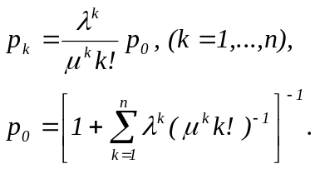 (2.7)
Введем безразмерный параметр ρ=λ/μ и назовем его приведенной интенсивностью потока заявок, равной среднему числу заявок, поступивших за среднее время обслуживания (Т_{ОБ}=1/μ). Тогда формулы (2.7) можно представить в виде
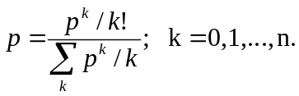 (2.8)
Формулы (2.8) называются формулами Эрланга.
Формулы Эрланга можно выразить через табличные функции распределения Пуассона
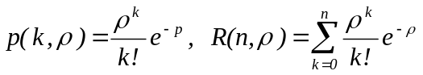 (2.9)

аналогичные дифференциальному и интегральному законам распределения. Так же, как и для нормального распределения, таблицы этих функций имеются в литературе (см., например, [3]). С учетом (2.9) формулы Эрланга (2.8) перепишутся в виде
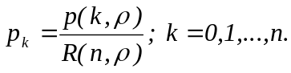
Определив вероятности состояний, перейдем к вычислению характеристик СМО Эрланга.
1) Вероятность отказа будет равна вероятности р_{n} состояния S_{n}, когда все каналы заняты:
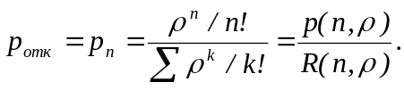 (2.10)

2) Вероятность того, что поступившая заявка будет принята к обслуживанию, является оценкой относительной пропускной способности q:
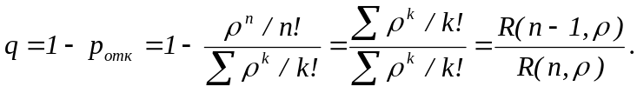 (2.11)

3) Абсолютная пропускная способность в соответствии с (2.1)
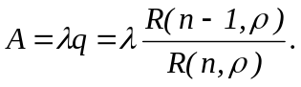 (2.12)

4) Среднее число занятых каналов может быть определено по формуле для расчета математического ожидания случайной величины k, принимающей целочисленные значения с вероятностями p_{k}:
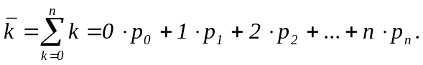 (2.13)

Однако в данном случае можно обойтись более простой формулой. Среднее число А заявок, обслуженных в единицу времени, будет равно среднему числу занятых каналов k, умноженному на интенсивность потока обслуживания каждого канала μ, т.е. А=kμ, откуда
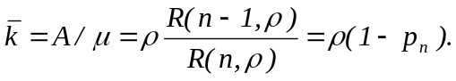 (2.14)

Отсюда коэффициент загрузки системы будет равен
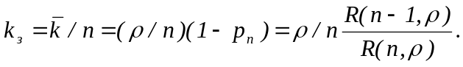 (2.15)

Коэффициент простоя k_{n} = l-k₃.
5) Определим коэффициент загрузки через вероятность занятости канала - π_{ЗК}. Эту вероятность можно выразить через среднее время занятости канала 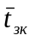и среднее время простоя 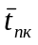
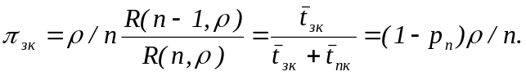 (2.16)

Среднее время занятости канала равно, очевидно, среднему времени обслуживания одной заявки = 1/μ. Следовательно, среднее время простоя канала можно найти из выражения (2.16)
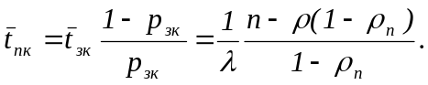 (2.17)

Формулы (2.10) - (2.17) позволяют рассчитывать характеристики СМО как с применением функций P(k,ρ) и R(n,ρ), так и без них.
6) Дисперсия числа занятых каналов будет равна
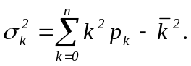
2.2. Модели систем с очередями
Рассмотрим вначале простейшую одноканальную СМО с очередью, число мест в которой ограничено числом m (рис. 2.4). В системе возможны такие состояния: S₀- прибор свободен, очереди нет; S₁ -прибор занят, очереди нет; S₂ - прибор занят, в очереди стоит одна заявка; S₃ - прибор занят, в очереди стоят две заявки; … ; S_{m+1} - прибор занят, в очереди стоят m заявок.
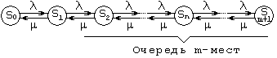

Рис.2.4

Если заявка приходит в момент времени, когда система находится в состоянии S_{m+1}, то она получает отказ и покидает систему. Поскольку работает только один прибор, то интенсивность потока обслуживаний μ одинакова для всех состояний. Используя правила вычислений вероятностей состояний для данного процесса размножения и гибели, получим
p₁ = p₀λ/μ = ρp₀, … , p_{k} = ρ^{k}p₀, … ,p_{m+1} = ρ^{m+1}p₀

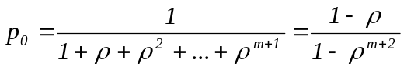 . (2.18)

В формуле (2.18) использован тот факт, что знаменатель является суммой членов геометрической прогрессии со знаменателем ρ. С помощью (2.18) можно рассчитать основные характеристики системы.
1. Вероятность отказа в соответствии с правилами работы системы равна вероятности последнего состояния p_{m+1}:
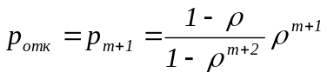.
2. Относительная пропускная способность
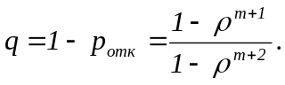 (2.19)

3. Абсолютная пропускная способность
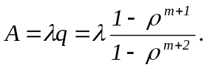
4. Среднее число заявок, находящихся в очереди (математическое ожидание количества заявок), определяется путем суммирования всех возможных длин очередей от 1 до m с их вероятностями в качестве весовых коэффициентов:
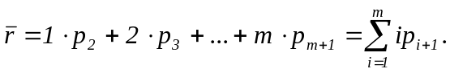 (2.20)

Подставляя в (2.20) значения вероятностей из (2.18), получим
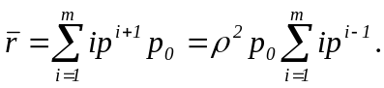 (2.21)
Для вычисления суммы в (2.21) воспользуемся методом дифференцирования рядов с учетом формулы суммы геометрической прогрессии со знаменателем ρ:
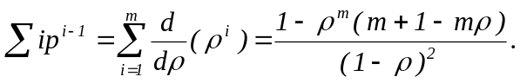 (2.22)

Следовательно, подставляя (2.22) и (2.18) в (2.21), получим
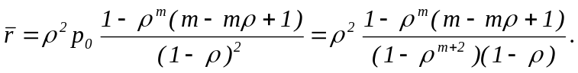 (2.23)

5. Среднее число заявок, находящихся в системе:
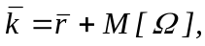
где Ω - случайная величина, принимающая значения 0 (канал свободен) и 1 (канал занят). Вероятность занятости канала (с учетом (2.19))
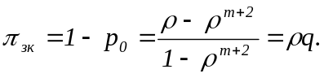 (2.24)

Следовательно, M[Ω] = 0⋅p₀+l(l-p₀)=ρq, откуда 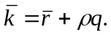
6. Среднее время ожидания заявки в очереди 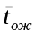 можно определить, усредняя времена ожидания заявок в очереди по всем состояниям S₁ + S_{m+1}, с учетом вероятностей этих состояний. Поскольку среднее время обслуживания одной заявки равно l/μ, то среднее время ожидания заявки в очереди
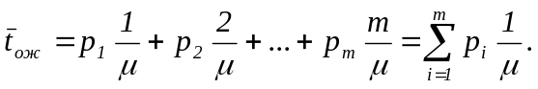
Подставляя сюда выражение для p₁ из (2.18) и принимая во внимание формулу (2.22), имеем:
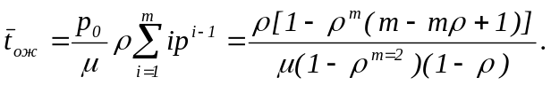 (2.25)

Сравнивая (2.25) и (2.21), получим = /λ. Таким образом, среднее время ожидания заявки в очереди равно среднему числу заявок в очереди, деленному на интенсивность потока заявок. Среднее время нахождения заявки в системе определяется аналогичным образом:
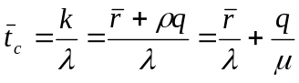
7. Среднее время простоя канала t_{ПК}, в соответствии с (2.17) равно:
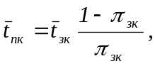
где среднее время занятости = 1/μ, а π_{ЗК} определяется из (2.24). Тогда
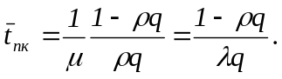
Рассмотрим теперь предельный случай, когда число мест в очереди не ограничено (m→∞). Этот случай имеет смысл только при ρ<1. Тогда геометрическая прогрессия в знаменателе (2.18) сходится. Если же ρ>0, то Σρ^{i}=∞ и для любого конечного k
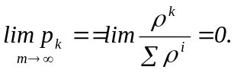
Это означает, что для любого k система рано или поздно пройдет состояние s_{К} и никогда в него не вернется, двигаясь все время вправо по графу процесса "размножения и гибели", т.е. очередь будет разрастаться до бесконечности. Иными словами, если λ≥μ, то система при бесконечной длине очереди не справляется с потоком заявок. Поэтому, когда m=∞ мы будем рассматривать только случай ρ<1. Тогда в системе наступит стабилизация очереди на каком-то конечном уровне. Для ρ<1, переходя в (2.18) к пределу при m→∞, будем иметь
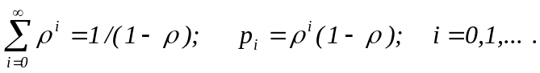 (2.26)
Поскольку все заявки рано или поздно будут обслужены, то относительная пропускная способность будет равна 1. Абсолютная пропускная способность А=λq=λ. Среднее числа заявок в очереди (см.(2.23))
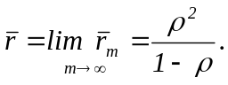 (2.27)

Среднее число заявок в системе
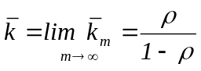 (2.28)
Среднее время ожидания в очереди и среднее время нахождения заявки в системе t_{c} равны соответственно
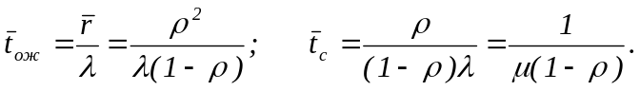 (2.29)

Перейдем к рассмотрению многоканальной СМ0 с очередью. Пусть число каналов обслуживания равно n, а число мест в очереди - m. Если заявка приходит тогда, когда все n каналов заняты, она становится в очередь. Если же заняты и все m мест в очереди, то заявка получает отказ и покидает систему.
В такой СМО возможны следующие состояния: S₀ - все каналы свободны, очереди нет; S₁ - один канал занят, очереди нет; … ; S_{n} - n каналов заняты, очереди нет; S_{n+1} - n каналов заняты, в очереди стоит одна заявка; … ; S_{n+m} - n каналов заняты, в очереди стоят m заявок.
Размеченный граф состояний данной СМО представлен на рис 2.5.

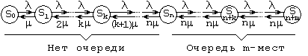

Рис. 2.5

Интенсивность потоков обслуживания, переводящих систему по цепочке влево, возрастает с подключением новых каналов до тех пор, пока СМО не достигнет состояния S_{n}. После того как в работу включатся все n каналов СМО, интенсивности потоков обслуживания остаются неизменными и равными nμ для состояний S_{n} + S_{n+m}.
Введем обозначение
æ = ρ/n = λ/nμ . (2. 30)
Величину æ назовем приведенной интенсивностью потока заявок многоканальной СМО. Тогда в соответствии с правилом вычисления вероятностей состояний для процесса размножения и гибели получим:
p₁ = ρp₀, p_{n+1} = ρ^{n}æp₀/n!
p₂ = ρ²p₀/2!, p_{n+2} = ρ^{n}æ²p₀/n!
…
p_{n} = ρ^{n}p₀/n!, p_{n+m} = ρ^{n}æ^{m}p₀/n!

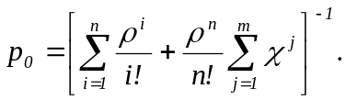 (2.31)

Просуммируем геометрическую прогрессию со знаменателем æ в выражении для р₀. Получим
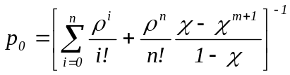. (2.32)

Выражения (2.31) и (2.32) дают возможность по аналогии с одноканальной СМО определить все основные характеристики многоканальной СМО:
1. Вероятность отказа
p_{ОТК} = p_{n+m} = ρ^{n}æ^{m}p₀/n!
2. Относительная пропускная способность
q = 1 - p_{ОТК} = 1 - ρ^{n}æ^{m}p₀/n!
3. Абсолютная пропускная способность
А = λq = λ[1 - ρ^{n}æ^{m}p₀/n!]
4. Среднее число заявок в очереди
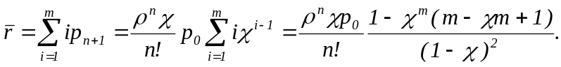
5. Среднее число занятых каналов . Если каждый канал обслуживает в среднем μ заявок в единицу времени, а вся СМО обслуживает А заявок за то же время, то среднее число занятых каналов
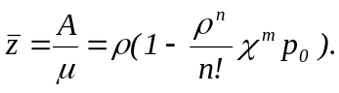 (2.33)
Отсюда можно определить вероятность занятости канала π_{ЗК} = /n.
6. Среднее число заявок, находящихся в системе,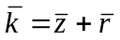.
7. Среднее время ожидания заявки в очереди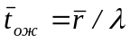.
8. Среднее время ожидания заявки в системе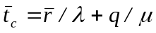.
Перейдем к предельному случаю при m→∞. Легко заметить, что этот переход возможен, как и в предыдущей СМО, только при æ < 1 (λ < nμ), так как в данном случае в выражении для р₀ суммируется геометрическая прогрессия со знаменателем æ. Опуская промежуточные выкладки, которые рекомендуется проделать читателю, выпишем основные соотношения для предельного случая.
1. Предельные вероятности состояний
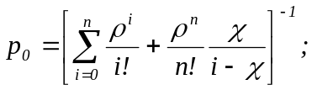 (2.34)
p₁ = p₀ρ¹/1! (i=1,…,n)
…
p_{n+j} = æ^{j}p₀ρ^{n}/n! (j=n+1,…,∞)
2. Вероятность отказа Р_{ОТК} = 0, q = 1, A = λ.
3. Среднее число заявок в очереди
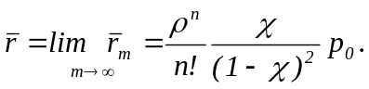 (2.35)
4. Среднее число занятых каналов z и среднее число заявок k, находящихся в системе:
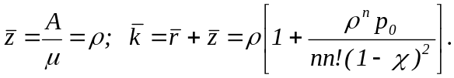 (2.36)

Остальные характеристики находятся аналогичным образом.
В заключение рассмотрим СМО с ограниченным временем пребывания заявки в очереди. Будем считать, что число мест в очереди не ограничено (m=∞), а число каналов обслуживания равно n. Размеченный граф состояний такой системы представлен на рис.2.6, где состояния S₀ + S_{n+r} имеют тот же смысл, что и в предыдущем случае. Различие заключается в том, что заявки могут находиться в очереди ограниченное время, после чего они покидают систему, если за время ожидания их не успеют обслужить. Для того чтобы рассмотреть такую СМО с "нетерпеливыми" заявками в рамках теории марковских процессов, будем считать, что на заявки, стоящие в очереди, действует пуассоновский "поток уходов" с интенсивностью v. Если среднее время ожидания заявки в очереди равно , то
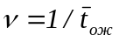

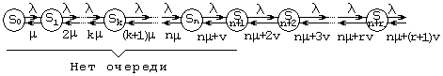

Рис.2.6
Тогда интенсивности потоков, переводящих состояние системы влево, равны сумме интенсивности потока обслуживании nμ и соответствующих интенсивностей потоков уходов rv = r/, где r - число заявок, находящихся в очереди. Кроме приведенной интенсивности потока заявок æ = λ/nμ введем также приведенную интенсивность потока уходов многоканальной СМО β = v/nμ.
Тогда в соответствии с правилами вычисления вероятностей состояний процесса размножения и гибели, граф которого изображен на рис. 2.7. получим:
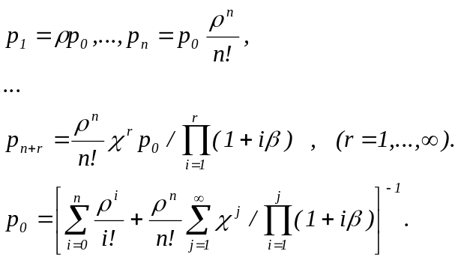 (2.37)

Бесконечный ряд в выражении для р₀ сходится при любых æ и β. В этом можно убедиться, применяя любой известный признак сходимости рядов. Это означает, что поток уходов стабилизирует очередь и не позволяет ей разрастись до бесконечности. Среднее число заявок, находящихся в очереди такой СМО, можно определить обычным образом:
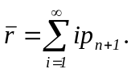
Однако такой способ весьма затруднителен, так как требует вначале подсчета суммы членов бесконечного ряда в формуле (2.37), а затем необходимо снова определять сумму членов уже другого бесконечного ряда для нахождения среднего значения r. Это затруднение можно обойти следующим образом.
Определим вначале абсолютную пропускную способность. Если в очереди содержатся в среднем r заявок, то в единицу времени будет уходить vr заявок, а приходить - λ заявок. Оставшиеся после уходов заявки будут обслужены, следовательно.
А = λ - v . (2.38)
Относительная пропускная способность
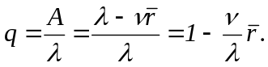 (2.39)
Среднее число занятых каналов определяется аналогично предыдущему случаю:
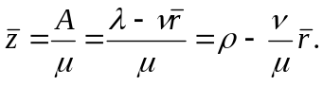 (2.40)

Из (2.40) можно найти r:
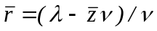 (2.41)
Таким образом, среднее число заявок в очереди мы выразили через среднее число занятых каналов. Эта величина, очевидно, получается в результате суммирования конечного ряда
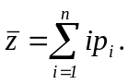
Однако сумму этого ряда определить достаточно сложно из-за необходимости суммирования бесконечного ряда для нахождения р_{n}. Чтобы обойти это затруднение, сумму членов бесконечного ряда заменяют суммой (r-1) членов конечного ряда, отбрасывая все остальные члены, начиная с r-го. Легко показать, что погрешность вычисления суммы в результате такой замены
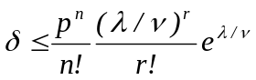.
Заметим, что из (2.37) - (2.41) при v→0 (или β→0) в пределе получаем выражения для обычной многоканальной СМО с очередью ("нетерпеливые" заявки становятся "терпеливыми"). Вероятность отказа в такой СМО с "нетерпеливыми" заявками не имеет смысла.
Все прочие характеристики СМО находятся способом, аналогичным ранее описанному.

2.3. Модель замкнутой системы
Рассмотренные ранее СМО характеризовались тем, что интенсивность входного потока заявок не зависела от состояния системы, т.е. от количества заявок, находящихся в очереди и в обслуживании. Однако существует обширный класс СМО, в которых интенсивность потока заявок зависит от состояния СМО: чем больше заявок находится в СМО, тем меньше интенсивность входного потока.
Определение. СМО, у которой интенсивность входного потока не зависит от ее текущего состояния, называется разомкнутой, в противном случае - замкнутой.
Строго говоря, все СМО являются замкнутыми. Действительно, если каждый абонент городской АТС является источником заявок, то во время телефонных разговоров, т.е. когда несколько абонентов обслуживаются в СМО, они перестают быть источниками заявок и интенсивность суммарного потока вызовов на АТС уменьшается. Однако ввиду огромного общего числа абонентов такие изменения суммарного потока практически невозможно заметить, поэтому АТС можно считать разомкнутой СМО. Точно так же можно сказать и об автозаправочной станции, стоящей на оживленной автомобильной трассе.
Однако в ряде случаев количество источников заявок ограничено сравнительно небольшим числом. Так, например, если рассматривать как СМО бригаду слесарей-ремонтников, обслуживающих станки в некотором цехе, то такая СМО является замкнутой. Действительно если станок испортился и в данный момент либо ремонтируется, либо ожидает в очереди на ремонт, то он перестает быть источником заявок. Поскольку количество станков в цехе ограничено, то выход из строя одного или нескольких станков существенно сказывается на интенсивности потока заявок на обслуживание. То же самое можно сказать об авторемонтной мастерской, обслуживающей гараж какого-либо предприятия, или об авиаремонтных базах, обслуживающих аэропорт. Если обозначить через R(t) случайное число заявок, находящихся в очереди на обслуживание в момент времени t, Z(t) - случайное число обслуживаемых заявок в момент времени t, H(t) - случайное число заявок, не нуждающихся в обслуживании, m - общее число источников заявок, то в любой момент времени должно соблюдаться равенство
m = R(t) + Z(t) + H(t)
как для мгновенных значений, так и для математических ожиданий
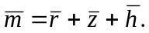 (2.42)
Когда заявка обслужена, то она пополняет источники входных заявок, т.е. выходной поток СМО непосредственно связан с входным и СМО называется замкнутой.
Назовем уравнение (2.42) уравнением расхода замкнутой СМО. Источники заявок замкнутой СМО назовем техническими устройствами (ТУ). Это могут быть самолеты, станки, автомобили и т.п. Тогда из уравнения расхода (2.42) следует ряд важных характеристик замкнутых СМО.
Если общее число каналов обслуживания (например, рабочих-ремонтников) равно n, то можно определить следующие коэффициенты для оценки эффективности СМО:
1. Коэффициент использования ТУ (вероятность того, что ТУ не будет нуждаться в обслуживании)
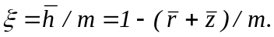 (2.43)
2. Коэффициент ожидания χ (вероятность того, что ТУ находится в очереди на обслуживание)
χ =/m. (2.44)
3. Коэффициент простоя канала обслуживания (вероятность незанятости канала)
К_{ПР}= 1-/n. (2.45)
4. Коэффициент простоя ТУ (вероятность того, что ТУ находится в очереди или в обслуживании)
ζ = 1 - ξ =(+)/m . (2.46)
5. Коэффициент (вероятность) нахождения ТУ в обслуживании
ψ = /m . (2.47)
Если обозначить - среднее время ожидания заявки в очереди, 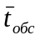 - среднее время обслуживания заявки в очереди, а 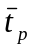 - среднее время безотказной работы ТУ, то на основании эргодического свойства будем иметь
ψ = (++)⁻¹ , ξ = (++)⁻¹,
χ = ζ-ψ = (++) .
Рассмотрим теперь многоканальную замкнутую СМО с m источниками заявок и n каналами обслуживания. Размеченный граф состояний такой системы изображен на рис. 2.7.
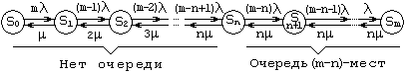

Рис.2.7
Здесь S₀ - состояние СМО, когда все ТУ исправны и все каналы обслуживания свободны; S₁ - одно ТУ неисправно и находится в обслуживании, остальные работают, очереди нет; S₂ - два ТУ находятся в обслуживании, очереди нет; … ; S_{n} - n ТУ обслуживаются всеми n каналами, очереди нет; S_{n+1} - n ТУ обслуживаются, одно стоит в очереди; … ; S_{m} - все m ТУ неисправны, n - обслуживаются, m-n - стоят в очереди. Очевидно, что n<m (число наладчиков меньше числа ТУ). Интенсивность потока заявок уменьшается от mλ до λ по мере того, как ТУ одно за другим выходят из строя. Интенсивность потока обслуживания нарастает по мере подключения новых каналов обслуживания от μ до nμ. Как только загружены все каналы, интенсивность потока обслуживания остается постоянной и равной nμ для состояний S_{n} + S_{m}.
Пользуясь правилами нахождения вероятностей состояний для процесса размножения и гибели, граф которого представлен на рис.2.7, получим для состояний S₀ + S_{n}
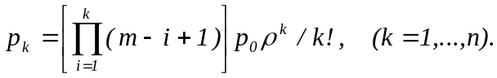 (2.48)

Заметим, что
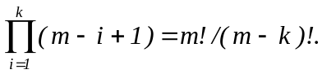 (2.49)
Тогда (2.48) перепишется в виде
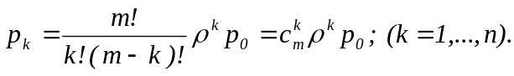 (2.50)

Остальные вероятности состояний с учетом (2.49) будут равны:
Р_{n+r} = ρ^{n}æ^{r}p₀m!/n!(m-n-r)! , (2.51)
где величина æ определяется из выражения (2.30), а вероятность р₀ равна:
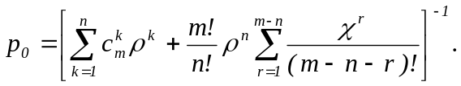 (2.52)

Выражения (2.50)-(2.52) определяют предельные вероятности состояний замкнутой СМО. Зная эти вероятности, можно определить основные характеристики СМО:
1. Вероятность отказа в такой системе равна 0, поэтому q = 1
2. Абсолютную пропускную способность А можно определить, зная среднее число занятых каналов z (2.33):
А = μ.
3. Среднее число занятых каналов
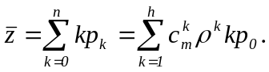 (2.53)

4. Среднее число заявок, находящихся в очереди:
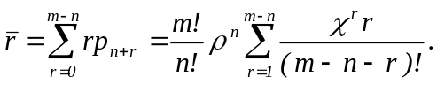 (2.54)

5. Среднее число работающих ТУ можно найти из уравнения расхода (2.42):
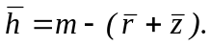
Зная величины , и , можно определить все интересующие нас коэффициенты (2.43)-(2.47), т.е. ξ, ζ, ψ,K_{ПР}, χ.
6. Поскольку среднее время безотказной работы t_{Р}=1/λ, то можно определить и среднее время простоя 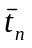:
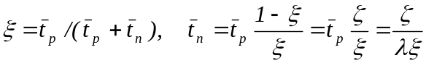.
Cреднее время простоя складывается из среднего времени обслуживания 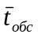 и среднего времени ожидания в очереди 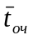. Поскольку среднее время обслуживания = 1/μ, то
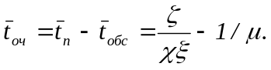
Таким образом, определены все основные характеристики замкнутых СМО. Заметим, что вычисление вероятностей состояний замкнутых СМО по формулам (2.50)-(2.52), а также математических ожиданий и по Формулам (2.53), (2.54) может быть упрощено использованием таблиц биномиального распределения и табулированных функций Р и R распределения Пуассона (см.(2.9)).
Читателю предлагается в качестве упражнения вывести все основные соотношения для одноканальной замкнутой СМО (n =1).

2.4. Модели систем с различными дисциплинами подключения каналов к обслуживанию
Под дисциплиной подключения каналов к обслуживанию понимают правила, по которым обслуживающие приборы подключаются к обслуживанию поступающих заявок, при этом все заявки считаются равноценными, с этой точки зрения различают две разновидности СМО: системы со "взаимопомощью" между каналами обслуживания и системы без "взаимопомощи".
Ранее были рассмотрены только системы 2-го типа, в которых каждая заявка обслуживалась одним каналом; одновременное обслуживание одной заявки несколькими каналами не допускалось. Однако в ряде случаев встречаются СМО, в которых для ускорения процесса обслуживания допускается подключение нескольких каналов к работе над одной заявкой. Например, два или несколько рабочих могут одновременно ремонтировать один станок или автомашину, по одному самолету может стрелять несколько зенитных орудий, вычисления для одной задачи могут быть, распараллелены между несколькими ЭВМ. При этом возникает задача наилучшего распределения каналов обслуживания по работам, связанным с обслуживанием поступающих заявок.
Естественно предположить, что при "взаимопомощи" нескольких каналов время обслуживания одной заявки уменьшается. Иными словами, интенсивность потока обслуживания является неубывающей функцией числа каналов, подключаемых к обслуживанию. При этом, начиная с некоторого критического числа k_{КР} интенсивность потока обслуживания, по-видимому, не будет возрастать, т.е. нельзя подключать бесконечно большое число приборов к выполнению одной работы. Поэтому будем считать, что интенсивность потока обслуживаний возрастает линейно с увеличением числа каналов обслуживания (μ(k)=kμ) до определенного уровня (μ_{max} = k_{КР}μ), выше которого она подняться не может ни при каком увеличении k. Ограничимся рассмотрением СМО только для линейного участка этой зависимости: μ(k)=kμ, т.е. будем считать, что в каждом конкретном случае можно найти число k_{КР}, которое и будет максимально возможным числом каналов, объединяющихся для "взаимопомощи". Возможны две дисциплины "взаимопомощи": сосредоточенная и равномерная.
В первом случае при появлении одной заявки ее начинают обслуживать все n каналов одновременно до окончания процесса обслуживания. Если во время обслуживания приходит еще одна заявка, то она либо получает отказ, либо становится в очередь. После окончания обслуживания все каналы переключаются на другую заявку (если есть очередь) или ждут ее появления (если очереди нет).
Во втором случае, если заявка приходит в момент времени, когда все n каналов свободны, то все они принимаются за обслуживание этой заявки. Если в это время приходит новая заявка, то часть каналов переключается на ее обслуживание. Если за то время, пока обслуживаются эти две заявки, приходит третья, то на ее обслуживание выделяется часть каналов из числа обслуживающих первые две и т.д. до тех пор, пока не придет n заявок, и тогда каждый канал будет обслуживать только одну заявку. При этом вновь пришедшая заявка либо получает отказ, либо становится в очередь.
Такая дисциплина обслуживания предполагает, что n < k_{КР}. Если n > k_{КР}, то равномерная взаимопомощь заключается в том, что если все каналы свободны и приходит заявка, то за ее выполнение берутся не n, а l каналов (l ≤ k_{КР} < n). Если n ≥ 21, то к обслуживанию заявки, приходящей, в момент времени, когда l каналов занято, а (n-l) - свободно, подключаются следующие свободные l каналов. Если заявка приходит тогда, когда в системе обслуживаются i заявок и число i таково, что (1+i)l ≤ n, то (1+i)-я заявка будет обслуживаться оставшимися свободными l каналами с интенсивностью lμ. Если поступившая заявка застанет в СМО n заявок, причем (j+l)l > n, но j < n, то заявка будет принята на обслуживание. В этом случае каналы перераспределяются так, что каждая заявка обслуживается числом каналов, меньшим l . Если заявка придет в момент, когда в СМО находятся n заявок, то она либо покидает систему, либо становится в очередь.
Таким образом, при равномерной взаимопомощи возможны два режима: полной взаимопомощи (первая заявка обслуживается всеми n каналами) и частичной взаимопомощи (первая заявка обслуживается l каналами, причем l < n).
Остановимся на характеристиках СМО с сосредоточенной "взаимопомощью". Возьмем для примера систему Эрланга (многоканальная СМО с отказами). В этой системе все n каналов обслуживают только одну заявку. Очевидно, что в данном случае многоканальная система превращается в одноканальную систему с отказами, но производительность канала будет равна nμ. Сравнивая формулы (2.10)-(2.12) для СМО Эрланга с формулами (2.4) и (2.5) для одноканальной СМО, легко на простейших численных примерах убедиться, что при n≥2 применение сосредоточенной взаимопомощи приводит к тому, что увеличивается вероятность отказа и, соответственно, уменьшаются относительная и абсолютная пропускные способности. При этом уменьшается среднее время пребывания заявки в системе, что и следовало ожидать.
В случае системы с очередью многоканальная СМО с n каналами производительностью μ превращается в СМО с ожиданием и с одним каналом производительностью nμ. Если для простоты мы сравним на численных примерах соответствующие формулы для одно- и многоканальной СМО, то убедимся, что среднее время пребывания заявки в системе уменьшается, но зато возрастает длина очереди и среднее время ожидания. В случае же конечного m увеличивается P_{OTК} и уменьшаются А и q.
Читателю рекомендуется самостоятельно проделать в качестве упражнения соответствующие расчеты.
Итак, при наличии сосредоточенной "взаимопомощи" между каналами уменьшается только лишь среднее время нахождения заявки в системе. Остальные же характеристики ухудшаются.
Поэтому наиболее часто применяют равномерную "взаимопомощь" между каналами. При этом можно показать, что если кривая выпукла вверх, то следует, распределять каналы между заявками как можно более равномерно. Если же μ(k)=kμ, то безразлично, какую часть выделить для обслуживания только что пришедшей заявки, лишь бы все каналы были заняты и суммарная производительность была бы равна nμ [1].
Рассмотрим СМО с отказами и полной равномерной "взаимопомощью" между каналами. Размеченный граф состояний такой системы представлен на рис.2.8. Интенсивность потока обслуживаний в соответствии со смыслом данной дисциплины обслуживания постоянна для всех состояний и равна nμ. Сравнивая рис.2.8 с рис.2.4 можно убедиться, что граф СМО с отказами и полной равномерной "взаимопомощью" идентичен графу одноканальной СМО с очередью (при замене μ на nμ). Если мы сравним теперь характеристики такой системы с исходной (обе они рассмотрены ранее), то на элементарных примерах можно показать, что за счет "взаимопомощи" пропускная способность СМО и среднее число занятых каналов увеличились.
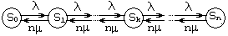

Рис.2.8

Для СМО с очередью аналогичными рассуждениями легко доказать, что применение полной равномерной "взаимопомощи" приводит к преобразованию графа исходной системы к графу одноканальной СМО с увеличенным числом мест в очереди: n+m-1 вместо m, производительность канала равна nμ. Рассчитав самостоятельно среднее число заявок в очереди, среднее время ожидания и другие характеристики для исходной СМО и СМО со "взаимопомощью", можем убедиться, что эти характеристики улучшаются. Аналогичная ситуация имеет место и при частичной равномерной "взаимопомощи" [3].
Итак, применение равномерной "взаимопомощи" между каналами позволяет повысить эффективность СМО. Следует, однако, заметить, что практически организовать такую "взаимопомощь" удается далеко не во всех случаях.

3. МОДЕЛИ НЕПУАССОНОВСКИХ СИСТЕМ МАССОВОГО ОБСЛУЖИВАНИЯ И СТОХАСТИЧЕСКИХ СЕТЕЙ
3.1. Модели систем с непуассоновскими потоками заявок
В предыдущем разделе были рассмотрены СМО с пуассоновскими потоками обслуживании и заявок, когда время обслуживания и интервал между поступлениями двух следующих друг за другом заявок распределены по показательному закону. Это, однако, не всегда соблюдается на практике. Рассмотрим несколько частных случаев, где получены аналитические результаты в явном виде, и укажем один общий подход, существенно расширяющий класс исследуемых СМО [6]-[8].
СМО с отказами. Б.А.Севастьяновым рассмотрена система Эрланга с пуассоновским потоком заявок интенсивностью λ и с потоком обслуживания, в котором закон распределения времени обслуживания одной заявки является произвольным. Обозначим этот закон через f(t_{Об}). Тогда среднее время обслуживания определится как
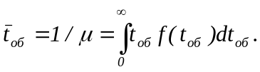
Б.А.Севастьяновым доказано, что формулы Эрланга (2.8) справедливы и в этом случае. Следовательно, на данный случай распространяются все выражения для характеристик СМО Эрланга, полученные ранее.
СМО с очередью. Аналогичный случай (с пуассоновским потоком заявок и произвольным законом распределения времени обслуживания) был рассмотрен применительно к одноканальной СМО с неограниченной очередью (n=1, m=∞). Определим дисперсию времени обслуживания:
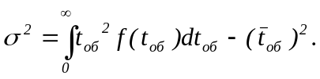
Назовем отношение σ_{t}/t_{Об} = δ коэффициентом вариации времени обслуживания. Очевидно, что для пуассоновского потока δ = 1. Полячеком, Хинчиным и Кендаллом независимо друг от друга показано, что среднее число заявок в очереди и среднее время ожидания в очереди равны соответственно
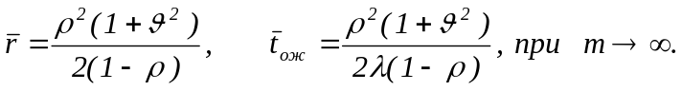 (3.1)

Формулы (3.1) называются формулами Полячека-Хинчина. Для δ = 1 (пуассоновский поток) формулы (3.1) превращаются в полученные ранее выражения для простейшей одноканальной СМО с очередью (2.27) и (2.29). Для δ = 0 (время обслуживания не случайно и равно своему математическому ожиданию) из (3.1) и (2.27), (2.29) следует, что при строго постоянном времени обслуживания и средняя длина очереди, и среднее время ожидания вдвое меньше, чем при случайном (показательном) времени обслуживания. Приведенные формулы являются наиболее известными в теории непуассоновских СМО. Большое количество других результатов, относящихся к таким СМО, приведено в [7], [8].
Многие реальные потоки можно аппроксимировать потоками Эрланга. В потоках Эрланга k-го порядка имеет место следующее соотношение между математическим ожиданием и дисперсией:
(m_{t}^{(k)})²/D_{t}^{(k)} = k ≥ 1 (3.2)
Следовательно, аппроксимация реального потока потоком Эрланга возможна, если для первых двух моментов распределения интервалов времени между двумя соседними событиями в реальном потоке справедливо соотношение (3.2). В случаях, когда это соотношение не выполняется, возможна аппроксимация реального потока обобщенным потоком Эрланга [7], однако этого вопроса мы здесь касаться не будем. Если для реального потока измерены величины m_{t} и D_{t}, то выбор порядка k аппроксимирующего потока Эрланга определяется соотношением (3.2).
Пусть реальный поток аппроксимируется потоком Эрланга k-ro порядка. Это означает, что переход из одного состояния в другое под действием потока Эрланга можно представить состоящим из стадий или псевдосостояний. Переход из каждого такого искусственно вводимого псевдосостояния в другое происходит через промежутки времени t’, t" и т.д., которые распределены по показательному закону. Это значит, что процесс в системе будет марковским. Если же такие псевдосостояния не вводить, то переход из одного состояния в другое будет зависеть от времени нахождения системы в данном состоянии. Это время (последействие) тем больше, чем больше порядок потока Эрланга. Поэтому СМО с эрланговскими потоками называется системой с ограниченным последействием. Множество псевдосостояний, заменяющее одно из реальных состояний в системе с ограниченным последействием, называется транзитивным подмножеством [7]. В связи с тем, что при замене реального состояния транзитивным подмножеством в это одно состояние "вкладывается" целая марковская цепочка, такой метод исследования систем с ограниченным последействием называется методом вложенных цепей Маркова. Иногда применяют иное название - метод псевдосостояний [1].
Рассмотрим применение метода вложенных цепей Маркова к анализу СМО. Пусть на вход одноканальной СМО с очередью поступает простейший поток заявок с интенсивностью λ. Время обслуживания распределено по закону Эрланга 2-го порядка (k=2) с математическим ожиданием 1/μ. Очевидно, что время обслуживания представляет собой сумму двух независимых случайных величин, распределенных по одному и тому же экспоненциальному закону с математическим ожиданием 1/μ’. Очевидно, что l/μ=2/μ’, откуда μ’=2μ. Следовательно, переход из одного псевдосостояния в другое происходит под действием потока обслуживаний с интенсивностью 2μ. Интервал обслуживания содержит два этапа обслуживания, например отыскание неисправности и ее устранение, если обслуживание сводится к ремонту ТУ. Тогда размеченный граф состояний будет иметь вид, представленный на рис.3.1, где состояния системы следующие: S₀ – канал свободен, заявок нет; S_{1,1} - канал занят обслуживанием заявки, очереди нет; S_{1,2} - обслуживание одной заявки на втором этапе, очереди нет; S_{2,1} - в СМО две заявки - первая обслуживается на первом этапе, вторая стоит в очереди, S_{2,2} - в СМО две заявки, первая обслуживается на втором этапе, вторая - стоит в очереди; … ; S_{k,1} - в СМО находятся k заявок, одна - на первом этапе обслуживания, остальные - в очереди; S_{k,2} - в СМО k заявок: одна – на втором этапе обслуживания, остальные - в очереди; … ; S_{m+1} - в СМО находятся m заявок, вновь приходящие заявки получают отказ.
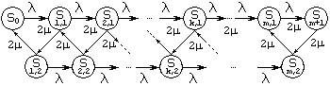

Рис.3.1

Этот граф легко продлить и до бесконечности (m→∞). Вправо систему переводят потоки заявок с интенсивностью λ, причем переход вправо возможен как из состояний S_{k,1}, так и S_{k,2} в зависимости от того, какой этап обслуживания застанет вновь приходящая в СМО заявка. Влево переводят систему потоки обслуживаний с интенсивностью 2μ.
Полученный граф существенно сложнее графа процесса размножения и гибели. Записав для каждой вершины графа соотношения для вероятностей состояний в соответствия с правилом, приведенным в 1.2. получим:
ρp₀ = 2p_{1,2}
(ρ+2)p_{1,1} = ρp₀ + 2p_{2,2}
(ρ+2)p_{1,2} = 2p_{1,1}
(ρ+2)p_{2,1} = ρp_{k-1} + 2p_{3,2}
…
(ρ+2)p_{k,1} = ρp_{k-1,1} + 2p_{k+1,2}
(ρ+2)p_{k,2} = ρp_{k-1,2} + 2p_{k,1}
ρp_{m,1} = 2p_{m+1}
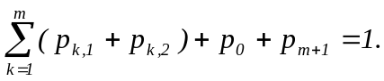

Итак, система с потоками Эрланга сведена с помощью метода вложенных цепей Маркова к марковской цепи. Вычисляя соответствующие вероятности, можно определить все интересующие нас характеристики. При повышении порядка потока Эрланга увеличивается число псевдосостояний и решение соответствующих систем уравнений становится затруднительным.

3.2. Модели многофазных систем
Многофазными называются СМО, которые состоят из нескольких последовательно соединенных отдельных подсистем массового обслуживания, причем входящий поток каждой последующей подсистемы является выходящим потоком предыдущей.
Многофазные СМО предназначены для выполнения некоторого полного цикла обслуживания одной заявки, когда по различным причинам этот цикл целесообразней разделить на несколько фаз (например, обслуживание в магазине, где покупатели сначала стоят в очереди в кассы, а затем обслуживаются у продавцов). В качестве подсистем СМО на каждой фазе обслуживания будем рассматривать одно- и многоканальные системы с очередями, в которых число мест не ограничено (m=∞). При этом будем считать, что выполняются условия стабилизации очереди, т.е. ρ < 1 и æ = λ/μр < 1.
Для исследования многофазных СМО ключевым вопросом является нахождение характеристик выходящего потока каждой из подсистем. Покажем, что при сделанных выше предположениях и при пуассоновских потоках заявок и обслуживания выходящий поток СМО будет также пуассоновским.
Рассмотрим для простоты одноканальную СМО. Пусть p_{n}(τ/i) - условная вероятность того, что в промежуток времени (t,t+τ) произошло n обслуживании при условии, что за это же время в системе находилось i заявок (рис.3.2). Поскольку рассматривается установившееся состояние СМО, то вероятность нахождения заявок в одноканальной СМО с бесконечной очередью i в соответствии с (2.26)
p_{i} = ρ^{i}(1 - ρ) (3.3)
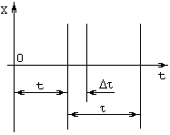

Рис.3.2

Рассмотрим малый промежуток времени (t,t+Δτ). Появление события в этом промежутке определяется величиной элемента вероятности появления события (1.27). При этом возможны три случая:
- если за время Δτ приходит новая заявка с вероятностью p_{i}=λΔτ, то число заявок возрастает на единицу, а число обслуживаний будет тем же. Тогда в оставшийся промежуток времени τ-Δτ число заявок возрастет на единицу, а число обслуживании не изменится, чему будет соответствовать условная вероятность р_{n}=(τ-Δτ/i+1);
- если за время Δτ с вероятностью р₂=μΔτ заканчивается обслуживание одной заявки, то в промежутке τ-Δτ число окончаний обслуживаний будет равно n-1, при этом обслуженная заявка покинет систему и число заявок в системе будет равно 1. Соответствующая условная вероятность будет равна р_{n-1}((τ-Δτ)/(i-1));
- если за время Δτ не поступит ни одной заявки и не закончится ни одно обслуживание с вероятностью
Р₃=1-(p₁+p₂)=1-(μ+λ)Δτ,
то этому состоянию по определению будет соответствовать условная вероятность р_{n}(τ-Δτ/i). Тогда условные вероятности будут связаны соотношением
р_{n}(τ/i)=p_{n}(τ-Δτ/i+1)λ⋅Δτ+p_{n-1}(τ-Δτ/i-1)μΔτ+[1-(μ+λ)Δτ]p_{n}(τ-Δτ/i) (3.4)
После элементарных преобразований (3.4) и перехода к пределу при Δτ→0 получаем дифференциальное уравнение
dp_{n}(τ/i)/dτ=λp_{n}(τ/i+1)+μp_{n-1}(τ/i-1)-(λ+μ)p_{n}(τ/i) (3.5)
В (3.5) можно перейти от условных к безусловным вероятностям, используя формулу полной вероятности
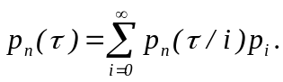
где р_{n}(τ) - вероятность того, что за время τ в системе произойдет n окончаний обслуживаний. Очевидно, что
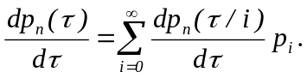 (3.6)
Умножим обе части (3.5) на вероятность р_{i}, определяемую из (3.3), и произведем суммирование обеих частей (3.5) по i от 0 до ∞. Из (3.3) следует, что p_{i}=ρр_{i-1} и р_{i}=ρp_{i+1}. С учетом этого обстоятельства и формулы (3.6) получим
dp_{n}(τ)/dτ=-λp_{n}(τ)+λp_{n-1}(τ) (3.7)
Очевидно также, что
dp₀(τ)/dτ=-λр₀(τ) (3.8)
и (3.7) и (3.8) следует интегрировать с начальными условиями
p₀(0)=1, p₁(0)=0, …, р_{n}(0)=0 (3.9)
отражающими тот факт, что за нулевой отрезок времени не происходит ни одного события. Система уравнений, состоящая из (3.7) и (3.8) с начальными условиями (3.9), полностью совпадает с системой (1.18), которая определяет вероятности попаданий n событий на интервал τ для пуассоновского потока. Следовательно, мы доказали, что выходящий поток СМО с неограниченной стабилизированной очередью при пуассоновских потоках обслуживания и заявок также является пуассоновским.
В связи с этим различные подсистемы в многофазной СМО можно рассматривать независимо друг от друга как системы, находящиеся под воздействием одного и того же потока заявок интенсивности λ и потоков обслуживания в общем случае с различными интенсивностями μ_{i}(i=1,…,k).
Состояние СМО характеризуется вероятностью некоторого распределения заявок по каждой из подсистем
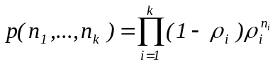 (3.10)

с условием нормировки
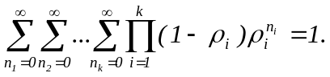 (3.11)
Принимая во внимание формулу (2.28) для среднего числа заявок в отдельной СМО, получим выражение для математического ожидания числа заявок в многофазной СМО:
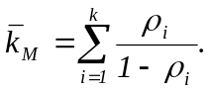 (3.12)

Используя формулы (2.34)-(2.36) для многоканальной СМО, можно получить выражения, аналогичные (3.10)-(3.12) для случая применения таких СМО в качестве отдельных подсистем многофазной СМО.

3.3. Модели сетей массового обслуживания
Как уже отмечалось, сетью массового обслуживания называются сложные последовательно-параллельные соединения отдельных СМО. Сети массового обслуживания являются удобной моделью для изучения информационных процессов в сложных вычислительных и управляющих системах.
В качестве примера можно рассмотреть организацию вычислительного процесса на современной ЭВМ. Отдельные блоки ЭВМ представляются системами массового обслуживания. Блок-схема соответствующей сети представлена на рис.3.3. Работа мультиплексного канала с различными устройствами ввода-вывода моделируется СМО С₃ с очередью 0₃, селекторный канал с внешними накопителями отображается СМО С₂, а процессор с ОЗУ - СМО C₁ с очередями 0₂ и 0₁ соответственно. В зависимости от оснащения ЭВМ указанные СМО могут быть одно- и многоканальными [6]. Источник заявок интенсивностью λ₀ воздействует на вход сети, причем заявки начинают обслуживаться СМО C₁. Физически эти заявки содержатся в ОЗУ ЭВМ после ввода соответствующего пакета задач.

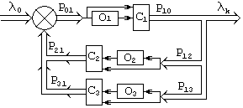

Рис.3.3

Заявки, выходящие из одних СМО, поступают на обслуживание в другие СМО в соответствии с конфигурацией или топологией сети. Направление перехода заявок из одной СМО (C_{i}) в другую (C_{j}) определяется вероятностями p_{ij}. Поэтому сети СМО удобно представлять взвешенными орграфами, вершины которых являются отдельными СМО C_{i}, а дуги указывают направление перехода заявок. Веса дуг равны вероятностям перехода p_{ij}. Сети, изображенной на рис. 3.3, соответствует граф, представленный на рис. 3.4. Источник входных заявок представляется отдельной фиктивной СМО С₀. Взвешенному орграфу сети соответствует матрица переходных вероятностей размерностью (N+l)×(N+l)
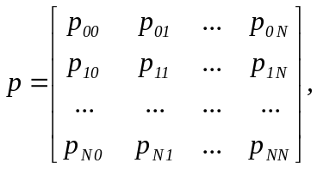

где N - количество СМО в сети. Поскольку заявки в сети не теряются, то вышедшие из СМО C_{j} заявки будут равны сумме заявок, которые поступают на входы других СМО, связанных с выходом C_{j}, и поэтому
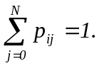 (3.13)

Как известно, матрицы, у которых в каждой строке выполняется условие (3.13), называются стохастическими. Поэтому сети массового обслуживания являются стохастическими сетями. Заявки входят в сеть с вероятностями p_{oj} , а покидают ее с вероятностями р_{j0} (j=1,…,N). При этом полагается р₀₀ = 0, так как случай р₀₀ ≠ 0 не представляет практического интереса (заявки не поступают в сеть, а возвращаются в источник). Поскольку потоки заявок поступают в каждую j-ю СМО в виде линейной комбинации выходящих потоков из i-х СМО с весами p_{ij}, то такие стохастические сети назовем линейными.
Будем считать, что элементами сети являются одно- или многоканальные СМО с неограниченными очередями, причем для каждой СМО выполняются условия стабилизации очереди (ρ_{i}<1 и æ_{j}<1). Кроме того, будем полагать, что входной поток сети является пуассоновским, а времена обслуживания в каждой СМО подчиняются экспоненциальному распределению. Тогда, в соответствии с изложенным в 3.2, выходной поток сети является пуассоновским с интенсивностью, равной интенсивности входного потока. Такие сети называются линейными экспоненциальными стохастическими сетями. Они и будут являться предметом для дальнейшего рассмотрения. Отметим одну важную особенность экспоненциальных стохастических сетей. Чем больше СМО входит в сеть и чем сложней ее структура, тем точнее результаты, основанные на заменах реальных потоков простейшими. Этот факт является следствием предельной теоремы для суммарных потоков.
Так же как и в обычных СМО, различают разомкнутые и замкнутые сети. В разомкнутых сетях интенсивность потока заявок не зависит от состояния сети. Если общее число заявок, циркулирующее в сети, ограничено, т.е. при поступлении заявки в сеть интенсивность потока входных заявок уменьшается, то такая сеть называется замкнутой. Источник заявок в разомкнутой СМО представляется как некая фиктивная СМО С₀ (см.рис.3.4) с бесконечным числом заявок и интенсивностью обслуживания их, равной λ₀. В замкнутой CMО также содержится фиктивный источник заявок С₀, который представляют как СМО с интенсивностью входных заявок λ₀ и нулевым временем обслуживания. При этом матрицы передач как замкнутой, так и разомкнутой сетей имеют одну и ту же размерность (N+l)×(N+1).
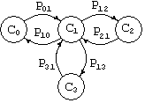

Рим.3.4

Пусть λ_{i} - входной поток C_{i}. Заявки из С_{j} поступают в C_{i} с вероятностью р_{ji}, поэтому
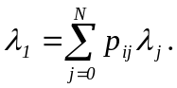 (3.14)

В матричном виде (3.14) записывается как λ = р^{т}λ. Если ввести в рассмотрение так называемую динамическую матрицу D = Р - Е,
где Е - единичная матрица, то (3.14) перепишется в виде
(р₀₀-1)λ₀ + p₁₀λ₁ +…+ р_{N0}λ_{N} =0
p₀₁λ₀ + (p₁₁-1)λ₁ +…+ р_{N1}λ_{N} =0 (3.15)
…
p_{0N}λ₀ + p_{1N}λ₁ +…+ (P_{NN}-1)λ_{N} = 0
Система (3.15) имеет нетривиальное решение, если D – вырожденная матрица. Это действительно так, поскольку вследствие (3.13) матрица Р вырождена, поэтому вырождена и D. Ранг матриц Р и D равен N, если каждое состояние сети может быть достигнуто из любого другого за конечное число переходов. Такая сеть является неразложимой, а множество ее вершин образует эргодическое множество. В дальнейшем будем рассматривать неразложимые сети, в которых ранг матриц Р и D равен N. Тогда из системы (3.15) определяются не интенсивности, а соотношения интенсивностей
λ_{i}=α_{i}λ₀ (3.16)
Коэффициенты α_{i} (i=1,…,N) называются коэффициентами передачи. Они имеют следующий смысл. Одна и та же заявка, поступающая из С₀, может пройти через C_{i} несколько раз. Коэффициент α_{i} показывает среднее число прохождений через систему C_{i} одной заявки, поступившей от С₀.
Для разомкнутых сетей интенсивность λ₀ известна, поэтому решение (3.16) единственно. Рассмотрим вначале условия существования установившегося режима в разомкнутой системе. Очевидно, что для этого необходимо соблюдение условий стабилизации очереди в каждой СМО:
λ_{i} = α_{i}λ₀ < μ_{i}, ρ_{I} = α_{i}/μ_{i} < l
для одноканальных СМО и
λ_{i} = α_{i}λ₀ < n_{i}μ_{i}
для многоканальных СМО.
Следовательно: стационарный режим в разомкнутой сети будет иметь место при
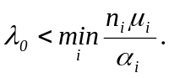
Зная коэффициенты передач α_{i} и интенсивности потоков λ_{i}, можно определить все характеристики разомкнутой сети. Запишем формулы (2.34) для вероятностей состояний многоканальной СМО в более удобном для дальнейшего использования виде. Для этого введем функцию
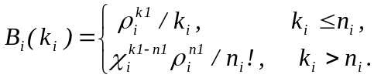 (3.17)

где k_{i} и n_{i} - число заявок и число каналов в i-й системе соответственно; ρ_{i}=λ_{i}/μ_{i}; æ_{i}=ρ_{i}/n_{i}. Тогда вероятности состояний СМО с очередями запишутся в виде
p_{i}(k_{i})=B_{i}(k_{i})p_{0i} (3.18)
Для случая n_{i}=1 (одноканальные СМО) выражения для плотностей вероятностей (2.34) и (3.17) принимают вид
p_{0i}=l-ρ_{i}; B_{i}(k_{i})=ρ_{i}^{k1} и p_{i}(k_{i})=ρ_{i} ^{k1}(1-ρ_{i}) (3.19)
соответственно. В дальнейшем поэтому все остальные выражения будут относиться как к одноканальным, так и к многоканальным СМО в сети. Для линейных экспоненциальных стохастических сетей вероятности состояний так же, как и для многофазных СМО, определяется выражением
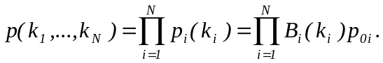
с условием нормировки
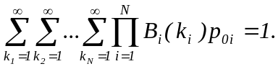 (3.20)

Среднее число заявок в сети и среднее число заявок в очередях всех СМО в сети равны соответственно
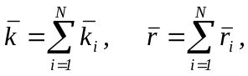
где k_{i} и r_{i} определяются выражениями (2.35) и (2.36). Поскольку коэффициенты передачи α_{i} определяют среднее число прохождений заявки через i-ю СМО, то среднее время нахождения заявки в сети и среднее время ожидания заявки в очередях СМО данной сети равны соответственно
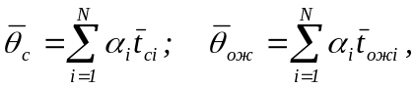
где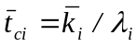 - среднее, время пребывания заявки в i-й СМО. 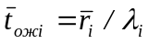 - среднее время ожидания заявки в i-й СМО.
Перейдем к замкнутым сетям. Коэффициенты передач α_{i} рассчитываются так же, как и для разомкнутых сетей, полагая λ₀=1. Однако истинные значения λ_{i} по-прежнему остаются неизвестными, поскольку неизвестно λ₀. Эти параметры определяются с помощью вероятностей состояний. Так как в отличие от предыдущего случая число заявок в замкнутой сети k - постоянная и конечная величина, то и число ее состояний также конечно. Обозначим через S(k,N) множество всех состояний замкнутой сети, в которой k заявок произвольным образом распределяются между N СМО. Мощность этого множества |S(k,N)| равна числу сочетаний с повторениями из N элементов по k. Как известно, это число
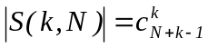
При любых размещениях k заявок по N СМО необходимо выполнение равенства
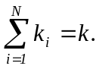 (3.21)
В связи с этим вероятность некоторого состояния, определяемого некоторым конкретным размещением заявок по N СМО сети:
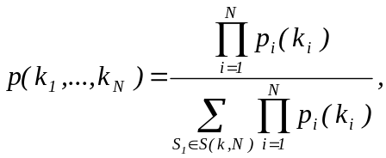 (3.22)

где числитель вычисляется так же, как и для разомкнутых сетей, а в знаменателе стоит нормирующий множитель. Этот множитель появляется из-за того, что рассматриваются только те состояния, для которых справедливо (3.21). Сумма в (3.22) берется по всем 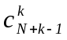 элементам конечного множества в отличие от разомкнутых сетей, где суммирование в условии нормировки (3.20) ведется от 0 до ∞. При суммировании всех вероятностей p(k₁,…,k_{N}) по состояниям S₁∈(k,N) необходимо вводить нормирующий множитель, так как эта сумма по конечному множеству состояний будет меньше единицы (см.(3.20)). Подставим в (3.19) формулы для p_{i}(k_{i}) из (3.18), учитывая при этом, что выражения р_{0i} не зависят от k_{i} ни в (2.34), ни в (3.19). Тогда соответствующие сомножители в числителе и знаменателе формулы (3.22) сокращаются и соотношения для вероятностей состояний принимают вид
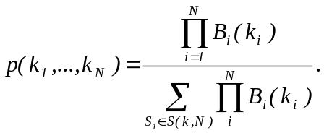 (3.23)
В частном случае, для сети из одноканальных систем имеем
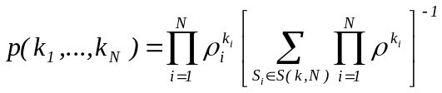 (3.24)

Выражения (3.23) и (3.24) зависят не от ρ_{i}(λ_{i}), а от соотношения α_{i}=λ_{i}/λ₀. Действительно, заменив в (3.17) или в (3.19) λ_{i} на α_{i}λ₀, получим
B_{i}(k_{i},λ_{i})=λ₀^{k1}b_{i}(k_{i},α_{i}) (3.25)
Подставив (3.25) в (3.23) с учетом (3.21), получим, что вероятности p(k₁,…,k_{N}) не зависят от λ₀, поэтому их можно рассчитывать на основании определенных ранее величин α_{i}.
Вероятность того, что в системе i будет находиться R заявок:
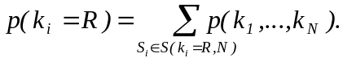 (3.26)
Суммирование в (3.26) ведется лишь по тем состояниям, для которых число заявок k_{i} в i-й СМО равно R при произвольном размещении заявок по остальным СМО любыми возможными сочетаниями. Вероятность того, что i-я СМО не загружена:
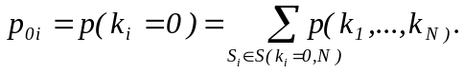
Теперь можно определить интенсивности входных потоков, воздействующих на отдельные СМО. Для одноканальных СМО из (3.19) следует
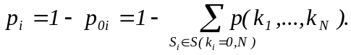
Для многоканальных СМО ρ_{i} равно среднему числу занятых каналов 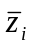 (см.(2.36)). Поэтому
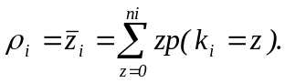
От вычисленных величин ρ_{i} легко перейти к λ_{i}, а затем применить для расчета отдельных СМО известные формулы. По этим формулам можно, в частности, рассчитать среднее число заявок r_{i} в очереди i-й СМО. Затем можно проверить правильность вычислений выполнением условия
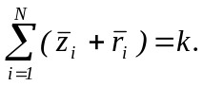
Расчет остальных характеристик сети производится аналогично предыдущему случаю.

Список литературы
1. Вентцель Е.С. Исследование операций. -М.: Сов.радио, 1972.
2. Ивченко Г.И., Каштанов В.А., Коваленко И.Н. Теория массового обслуживания. -М.: Высш. шк., 1982.
3. Овчаров Л.А. Прикладные задачи теории массового обслуживания. -М.: Машиностроение, 1969.
4. Хинчин А.Я. Работы по математической теории массового обслуживания. - М.: Физматгиз, 1963.
5. Кофман А., Крюон Р. Массовое обслуживание. Теория и приложения. - М.: Мир, 1965.
6. Основы теории вычислительных систем/ Под ред. С.А.Майорова. -М.: Высш. шк., 1978.
7. Тараканов К.В., Овчаров Л.А., Тырышкин А.Н. Аналитические методы исследования систем. - М.: Сов.радио, 1974.
8. Клейнрок Л. Вычислительные системы с очередями. - М.: Мир, 1979.
9. Романцев В.В., Яковлев С.А. Моделирование систем массового обслуживания: Учеб. пособие/СПбГЭТУ. -СПб. ,1995.

ОГЛАВЛЕНИЕ
1. МАТЕМАТИЧЕСКИЕ ОСНОВЫ ТЕОРИИ МАССОВОГО ОБСЛУЖИВАНИЯ..
1.1. Предмет теории массового обслуживания.
1.2. Основы марковских процессов. Уравнения Колмогорова..
1.3. Предельные вероятности состояний..
1.4. Простейший поток событий
1.5. Потоки Пальма и Эрланга
2. МОДЕЛИ СИСТЕМ МАССОВОГО ОБСЛУЖИВАНИЯ ПРИ ПУАССОНОВСКИХ ПОТОКАХ ЗАЯВОК
2.1. Модели систем массового обслуживания с отказами
2.2. Модели систем с очередями
2.3. Модель замкнутой системы
2.4. Модели систем с различными дисциплинами подключения каналов к обслуживанию
3. МОДЕЛИ НЕПУАССОНОВСКИХ СИСТЕМ МАССОВОГО ОБСЛУЖИВАНИЯ
И СТОХАСТИЧЕСКИХ СЕТЕЙ
3.1. Модели систем с непуассоновскими потоками заявок
3.2. Модели многофазных систем
3.3. Модели сетей массового обслуживания
Список литературы

Романцев Вениамин Викторович
Аналитические модели систем массового обслуживания
Учебное пособие
197376, С.-Петербург, ул. Проф. Попова, 5

